台灣雙葉測試網站：http://ndemo.tw-futaba.com.tw/ChiayiWAPI/

§ 個案登錄作業相關Web API

1. 建議/舉報事項所屬之業務主項/子項代碼查詢

API: ~/api/Items/[id]

說明：

Id：業務主類別代碼，如輸入01，則傳回「路燈維護」業務及其項下之各子類別相關資料。可不輸入，此時傳回所有業務主類別及其項下之各子類別相關資料。

測試查詢主類別01的業務及其項下之各子類別相關資料：~/api/Items/01

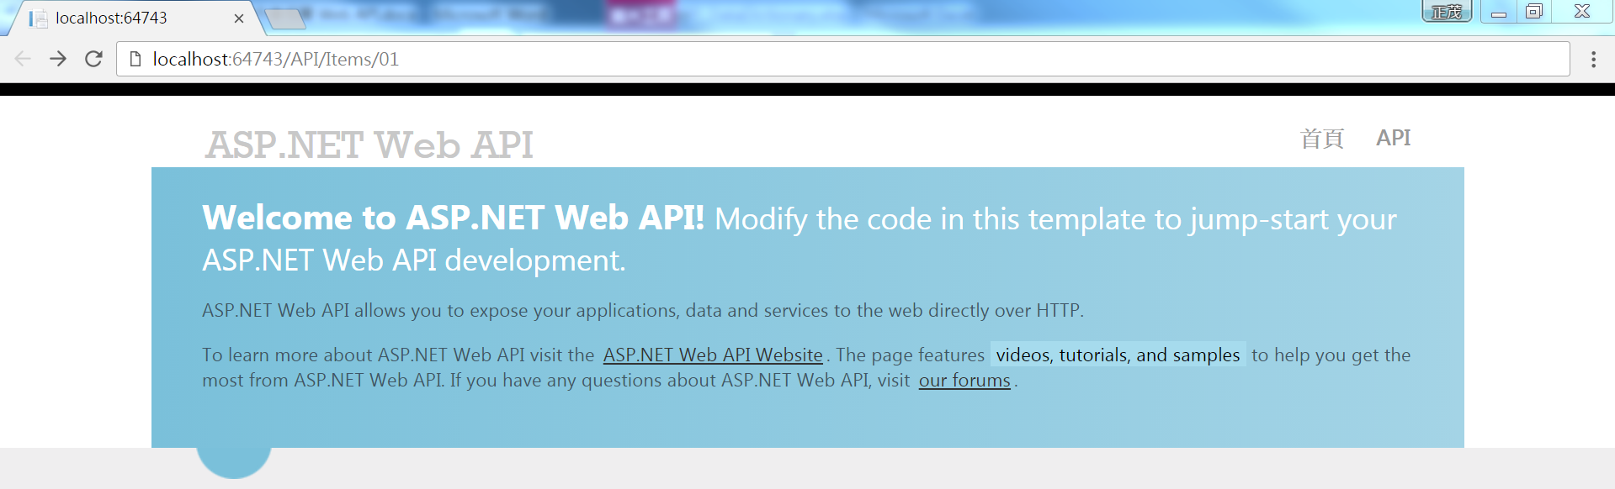

傳回「路燈維護」業務及其項下之各子類別相關資料

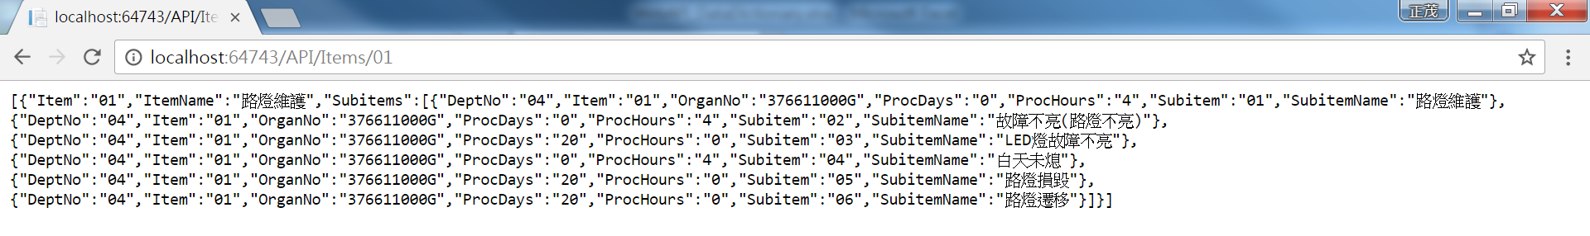

傳回之Json物件資料結構如下

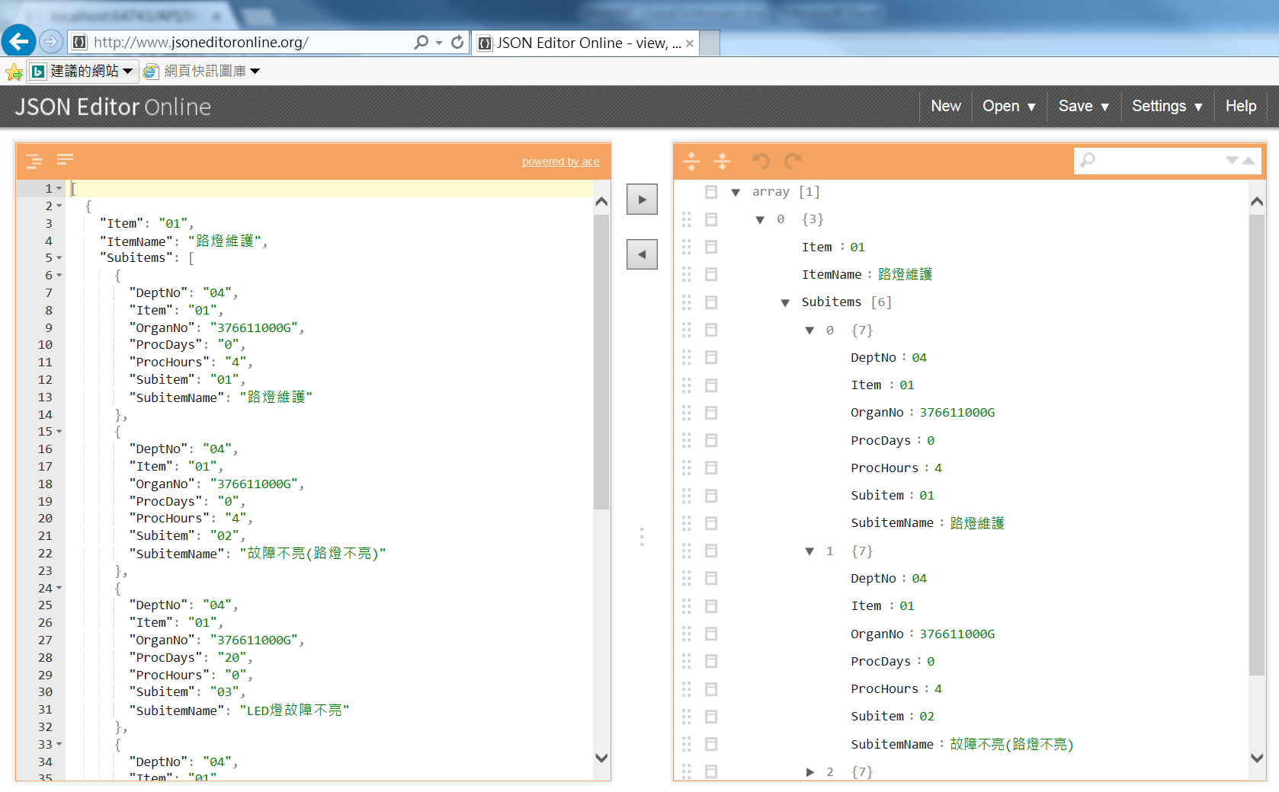

測試不輸入id：~/api/Items

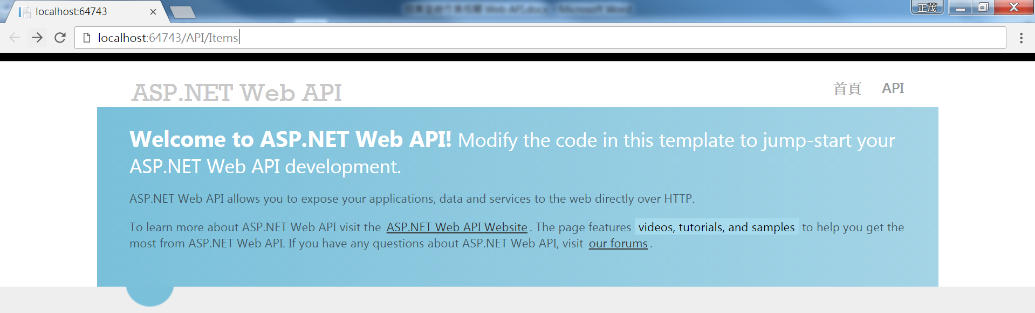

傳回所有業務主類別及其項下之各子類別相關資料

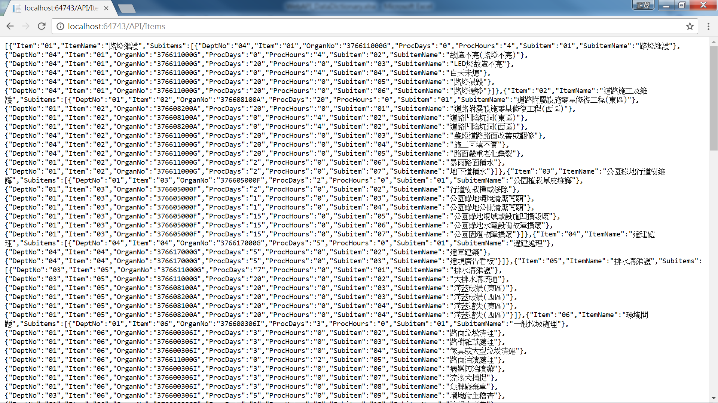

傳回之Json物件資料結構如下

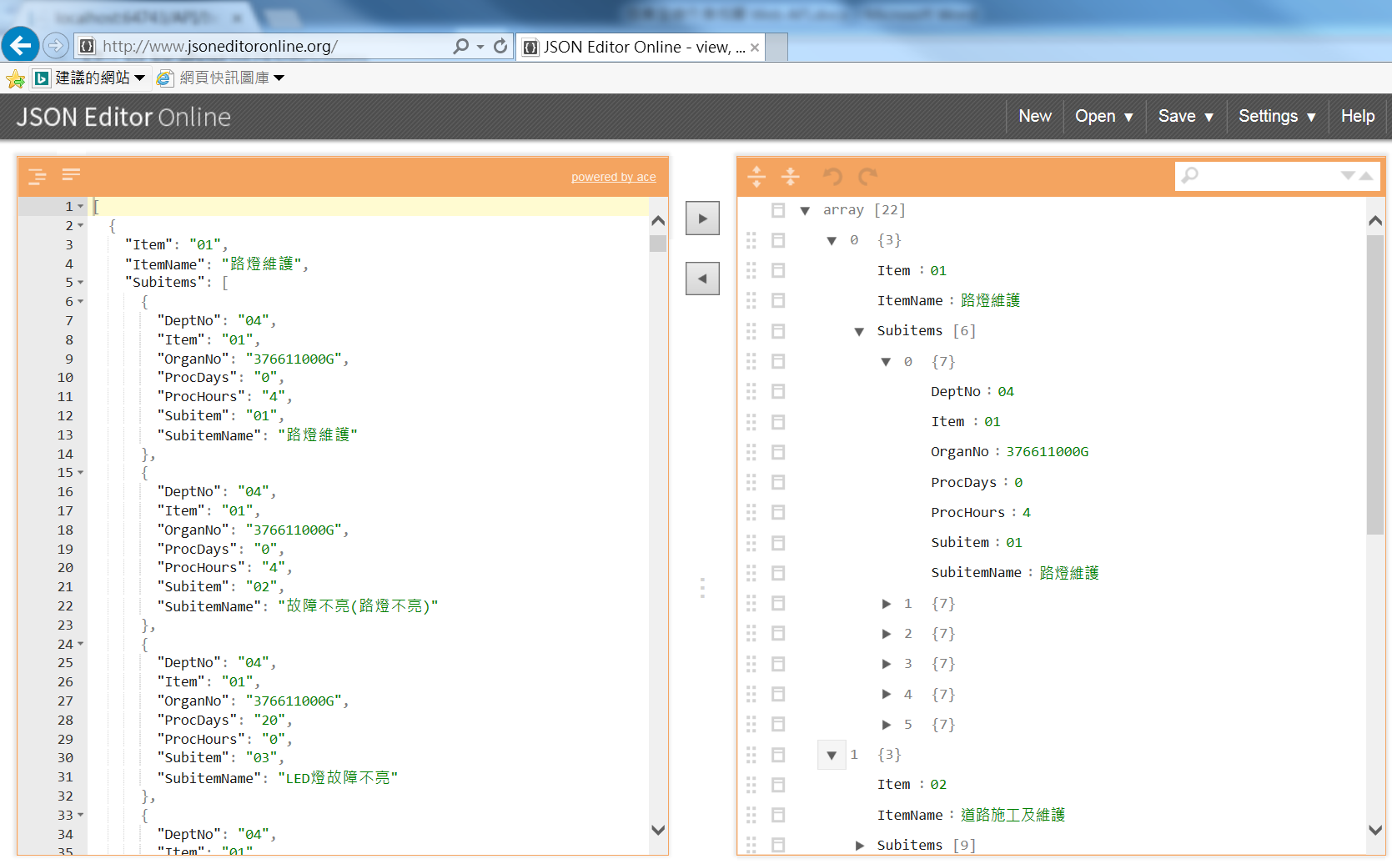

1. 地址相關代碼查詢

API：~/api/AddrCode/{id}?p1=nnnnnnnnnn[&p2=T|F]

說明：

id：查詢地址分類碼。1：縣市別代碼；2：鄉鎮/行政區別代碼；3：里別代碼。

p1：上一層行政級別代碼。查詢縣市別代碼(id=1)時，可不輸入，以傳回各縣市的代碼及其名稱；查詢鄉鎮/行政區別代碼(id=2)時，輸入其所屬之縣市別代碼。若未輸入，則以預設的縣市別代碼（此處為嘉義市）執行查詢；查詢里別代碼(id=3)時，須輸入其所屬之鄉鎮/行政區別代碼。

p2：查詢行政區別代碼(id=2)時，是否不要傳回「無法分區」的代碼。除高雄市外，其他縣市未設定「無法分區」的代碼，此參數無作用，可不輸入。預設值為T，表不傳回；Ｆ，表要傳回。Id = 1 或 3 時，此參數無作用，可不輸入。

測試查詢各縣市代碼：~/api/AddrCode/1

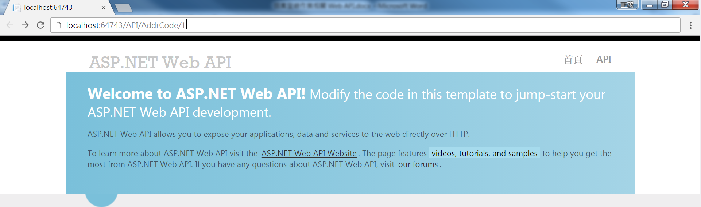

傳回各縣市之代碼及其名稱

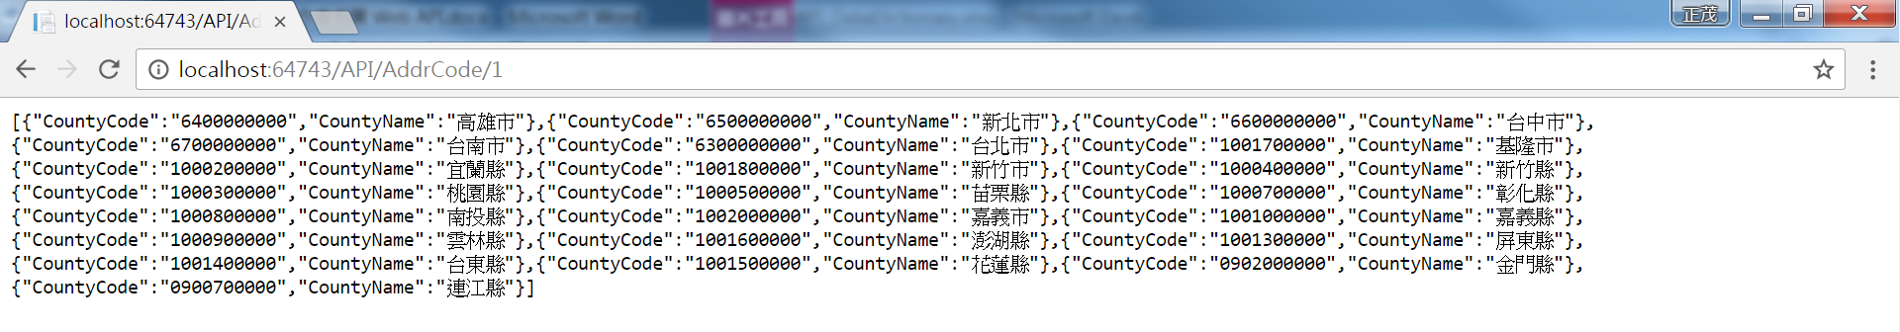

傳回之Json物件資料結構如下

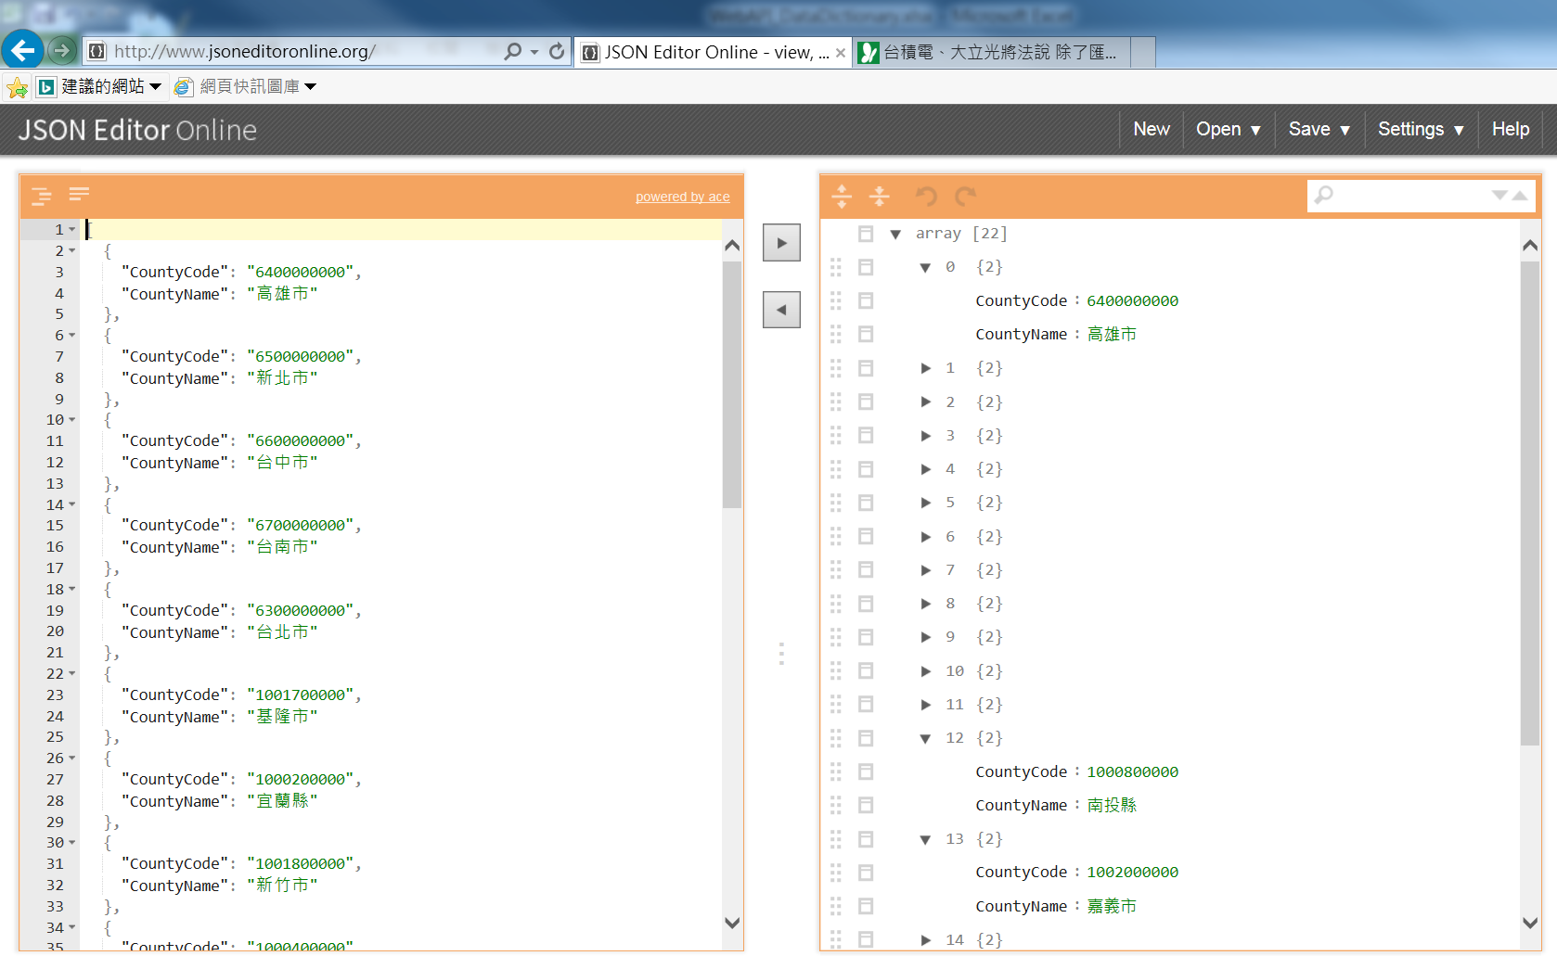

測試查詢高雄市之各行政區代碼：~/api/AddrCode/2?p1=6400000000

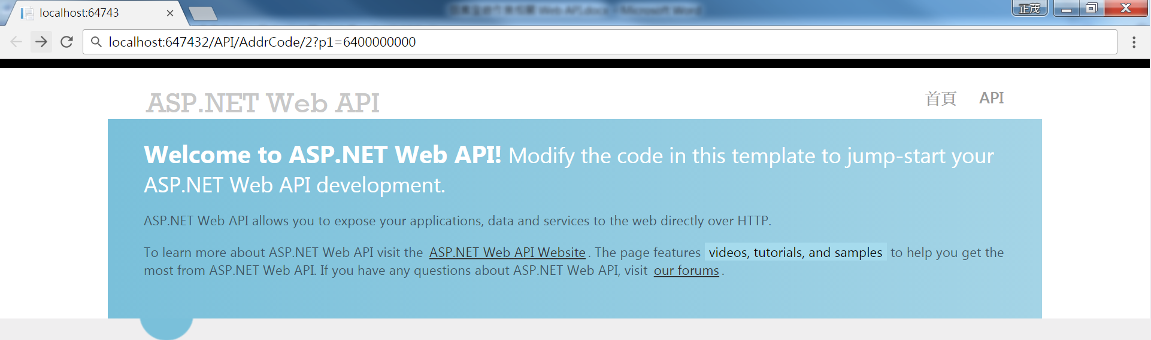

傳回高雄市轄下各行政區代碼及其名稱:

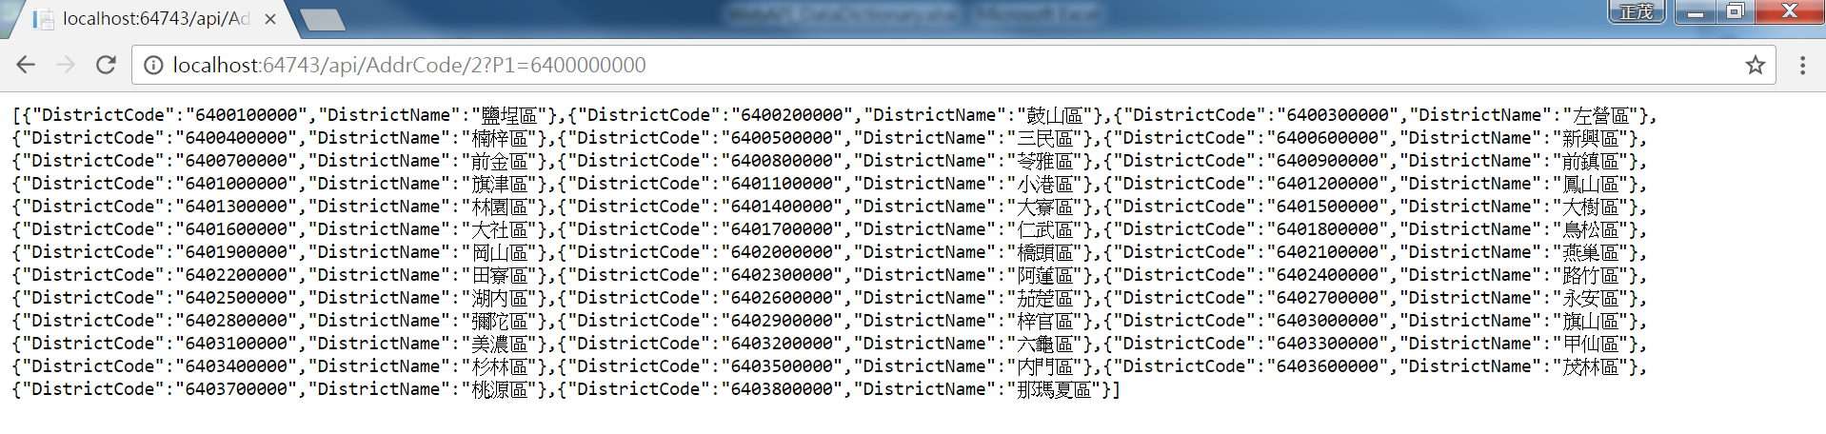

測試查詢預設嘉義市各行政區的代碼，未輸入p1：~/api/AddrCode/2

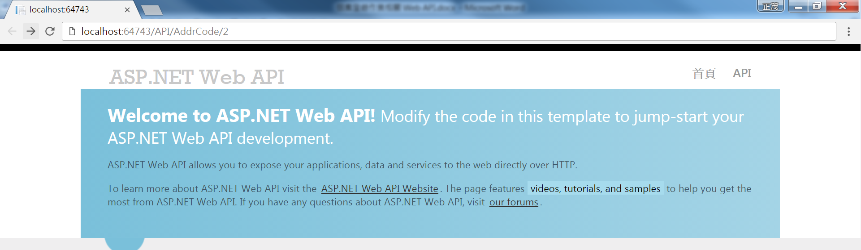

傳回嘉義市轄下各行政區之代碼及其名稱:

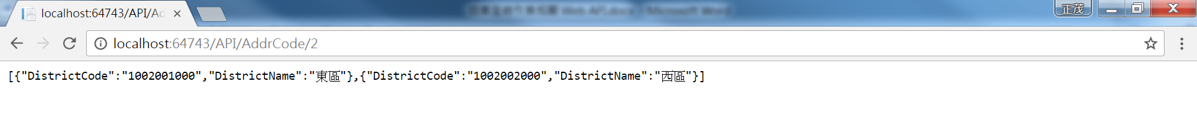

測試查詢嘉義市東區之各里別代碼：~/api/AddrCode/3?p1= 1002001000

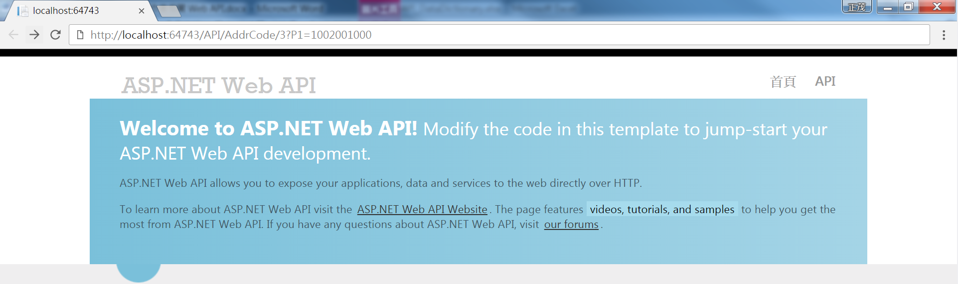

傳回嘉義市東區之各里別代碼及其名稱：

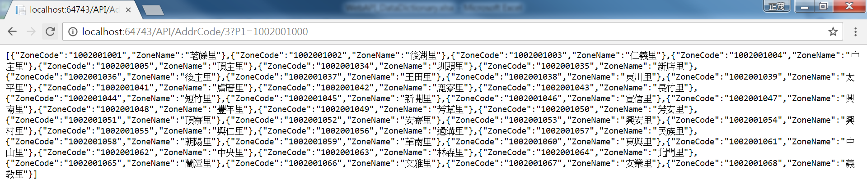

傳回之Json物件資料結構如下

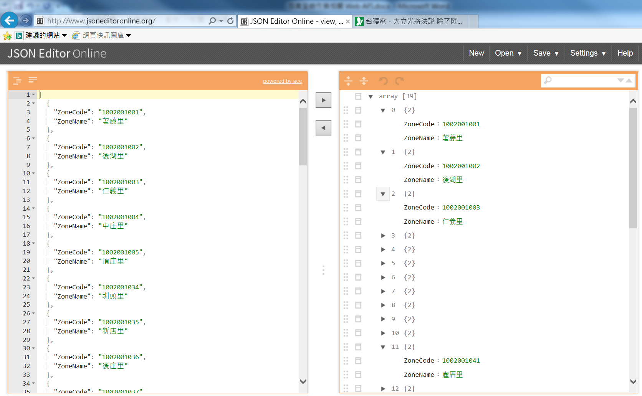

1. 縣市之各鄉鎮區所轄各里別之里名、里長及里幹事姓名查詢

API：~/api/EventZone/[id]

說明：

id：縣市的地址代碼，預設為嘉義市之代碼(1002000000)；若要查嘉義市各區之里別可不用輸入。惟目前資料庫中僅存有嘉義市各區的里別里長等資料。

測試查詢嘉義市各區之里別里長等資料：~/api/EventZone

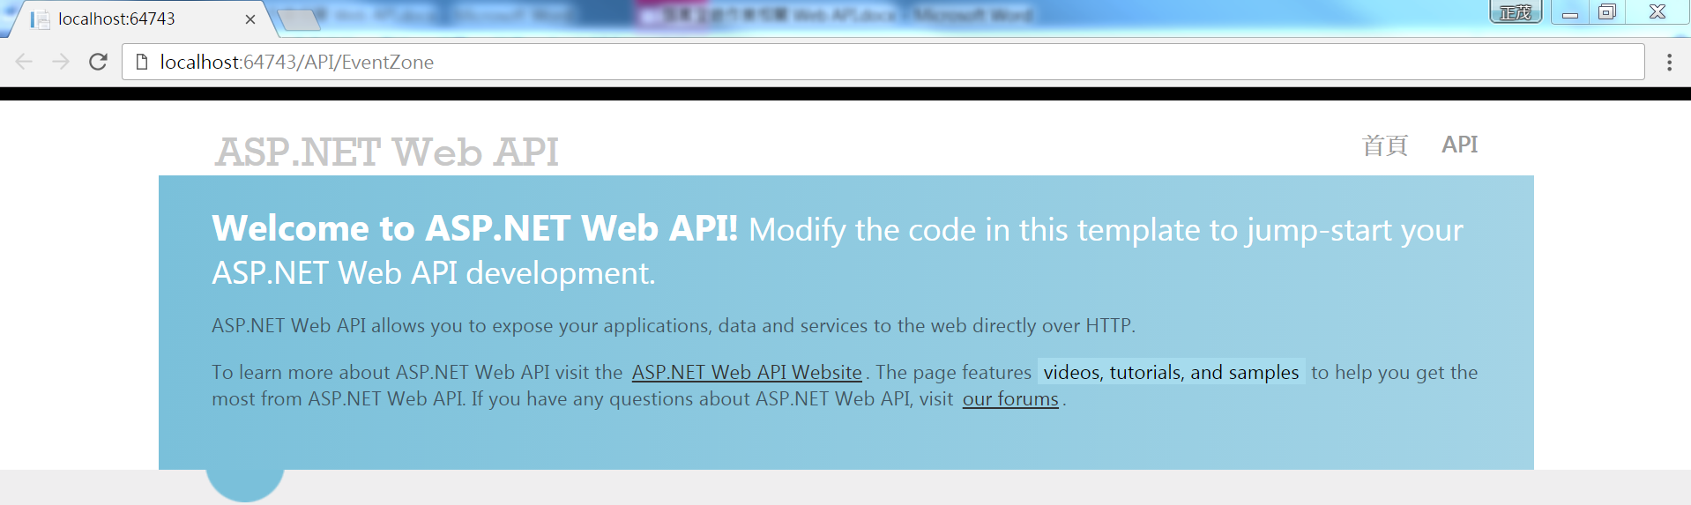

傳回東/西區各里里名、里長及里幹事之姓名資料：

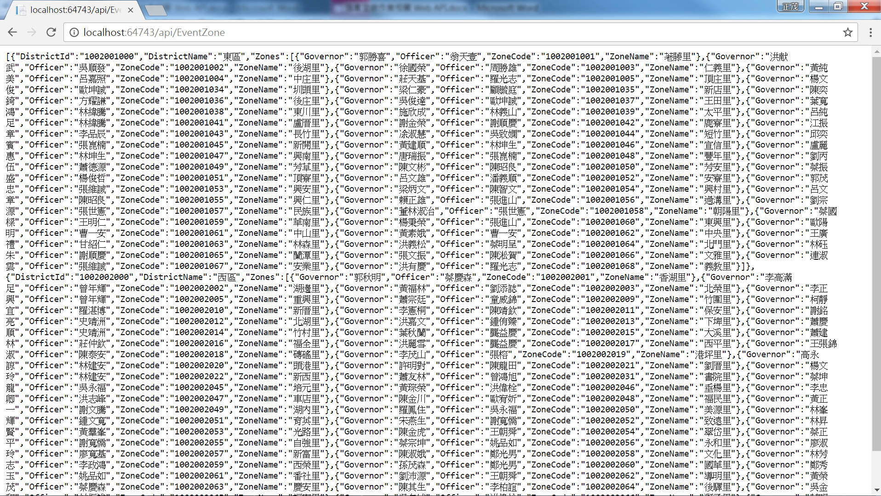

傳回之Json物件資料結構如下

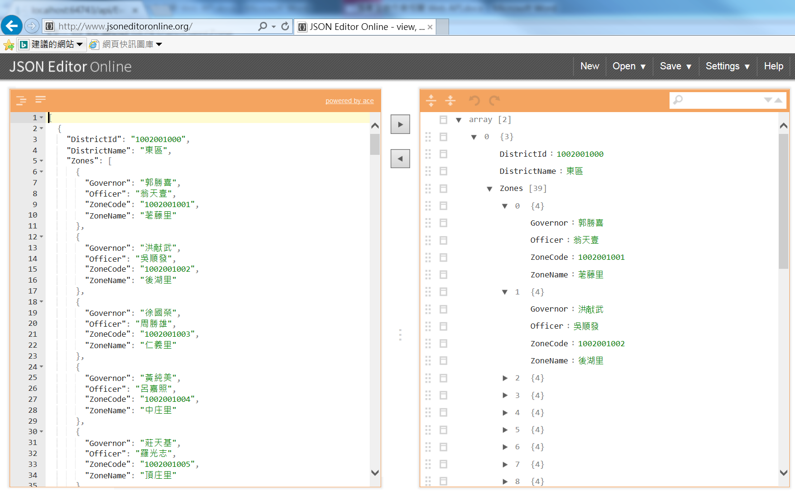

1. 共用代碼資料查詢

API：~/api/CommonCode/{id}

說明：

id：欲查詢的代碼的類別碼，目前可查詢以下類別：

AR：年齡區間代碼；

LW：案件陳情／舉報方式代碼；

RT：陳情人身份代碼；

RW：案件回覆方式代碼；

SI：案件來源別代碼

測試查詢年齡區間代碼: ~/api/CommonCode/AR

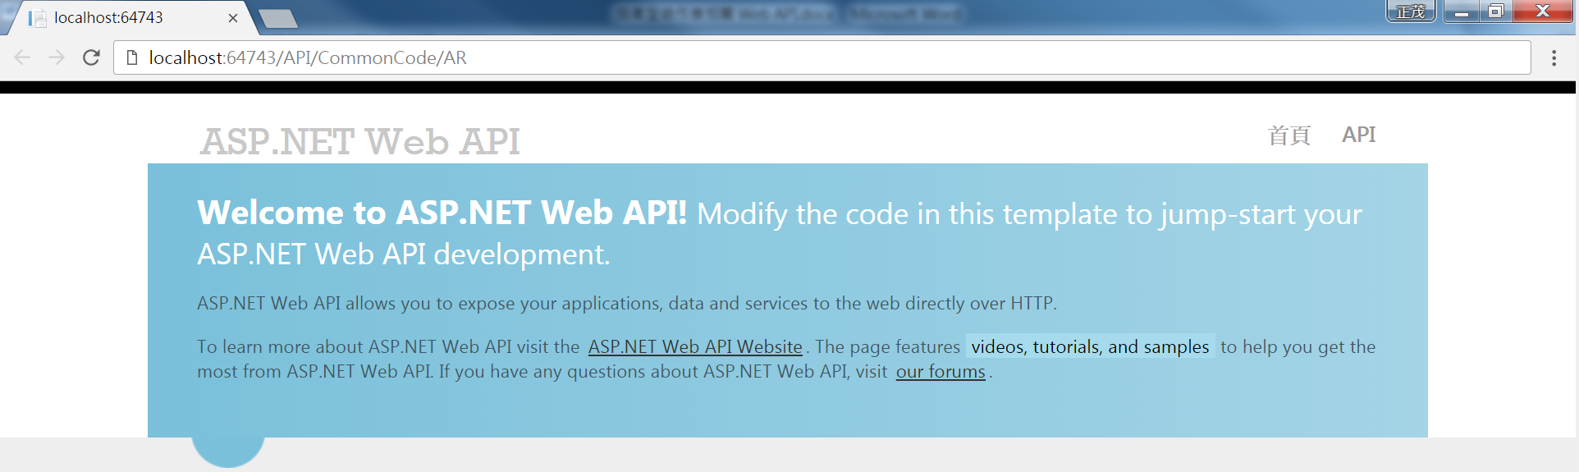

傳回各年齡區間代碼及其說明:

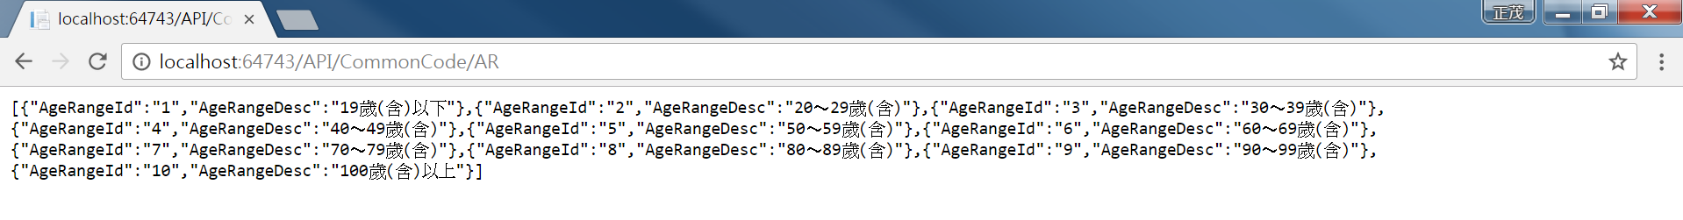

傳回之Json物件資料結構如下

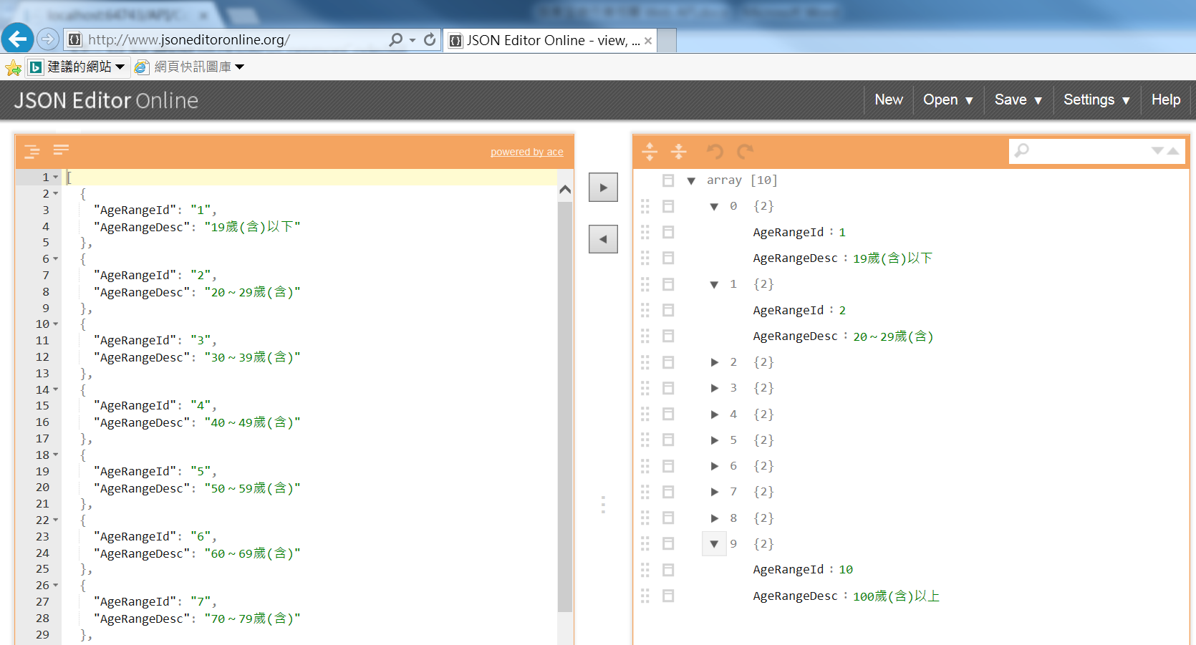

測試查詢案件陳情／舉報方式代碼: ~/api/CommonCode/LW

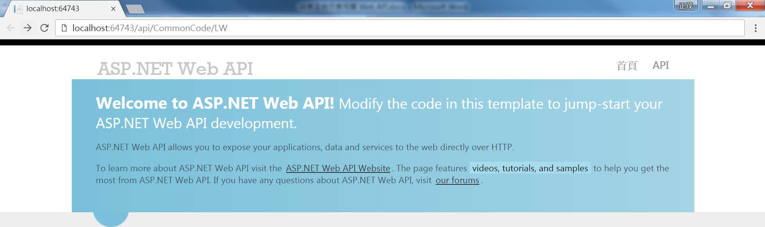

傳回各種案件陳情／舉報方式代碼及其說明:

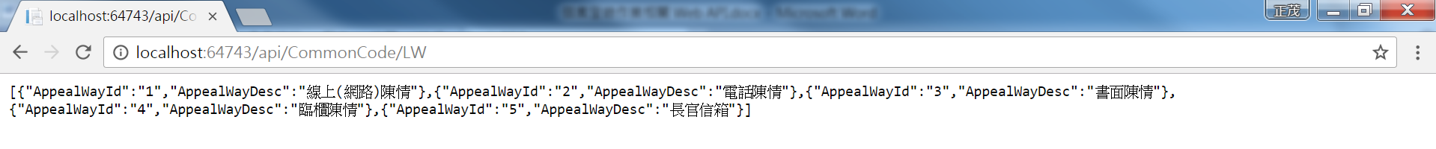

傳回之Json物件資料結構如下

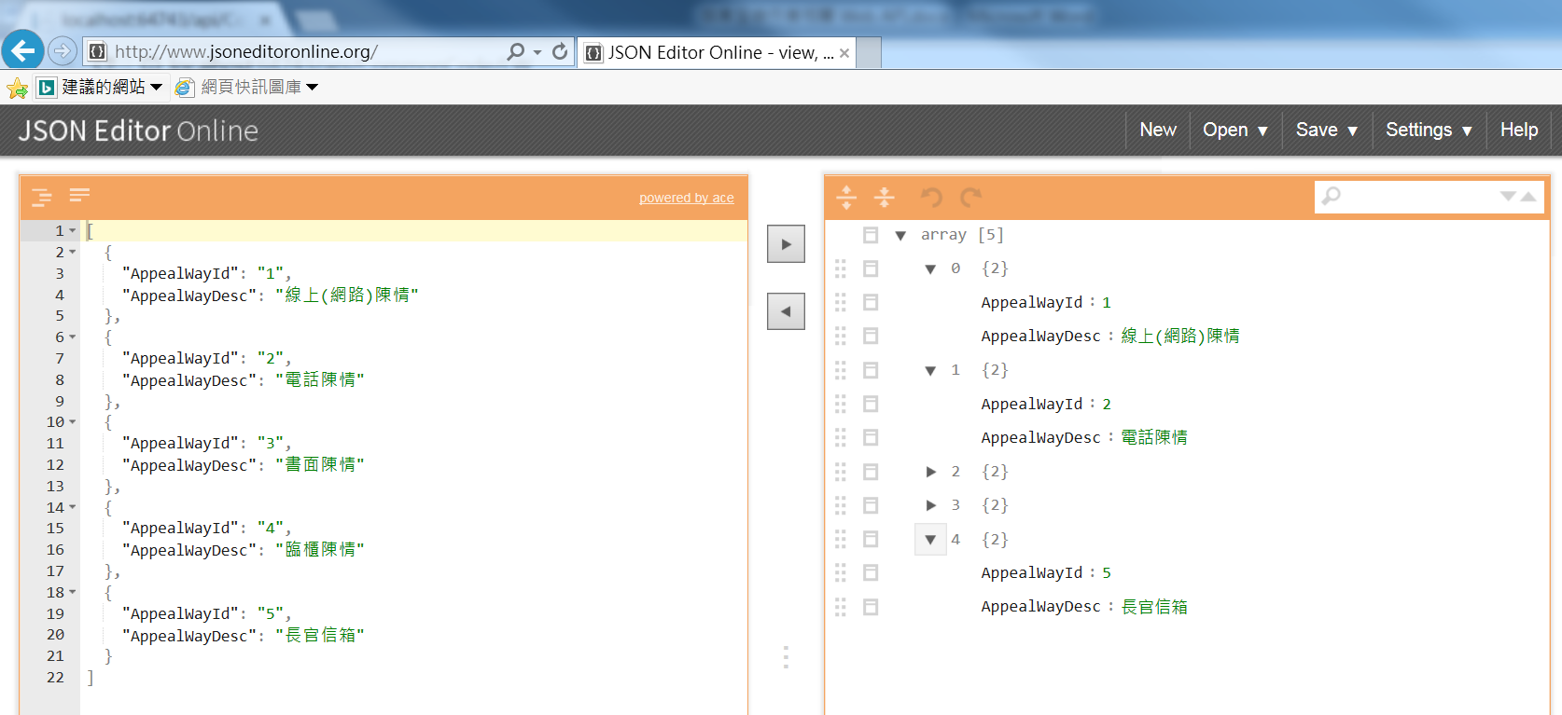

測試查詢陳情人身份代碼: ~/api/CommonCode/RT

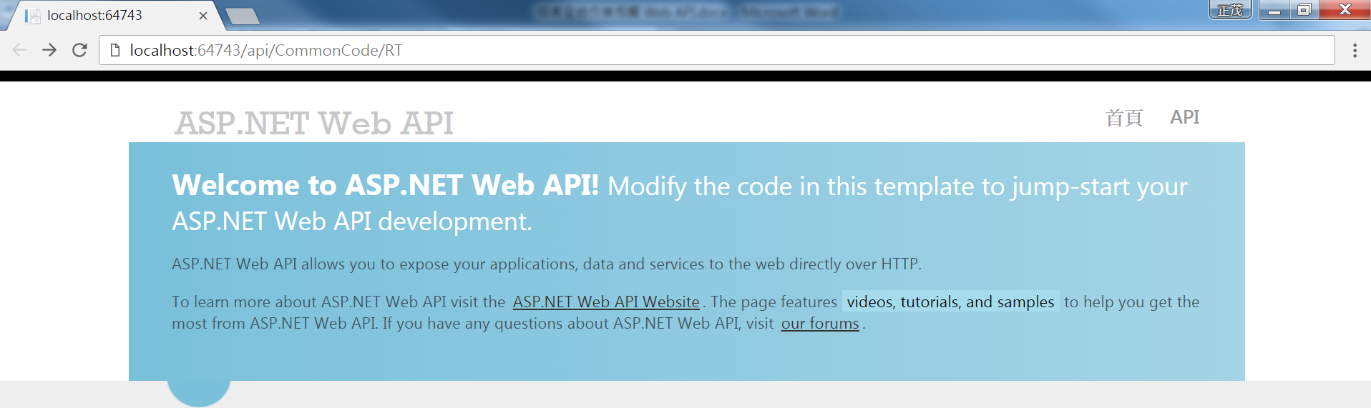

傳回各種案件陳情／舉報方式代碼及其說明:

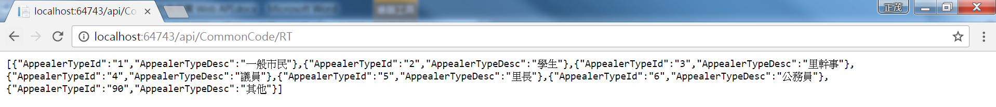

傳回之Json物件資料結構如下

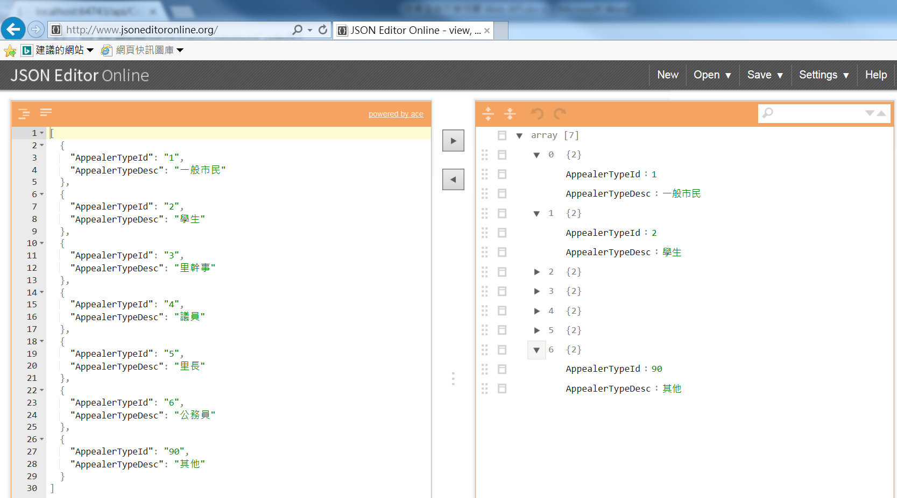

測試查詢案件回覆方式代碼: ~/api/CommonCode/RW

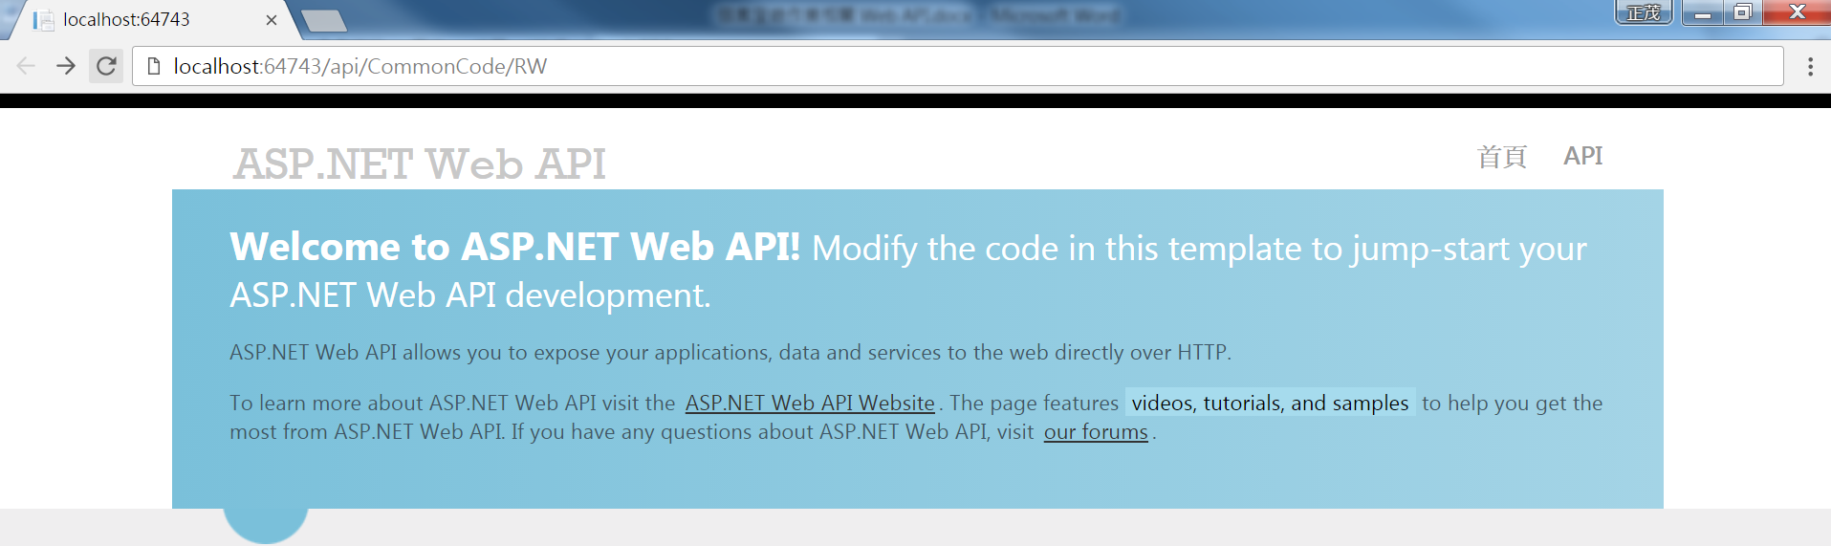

傳回各案件回覆方式代碼及其說明:



傳回之Json物件資料結構如下

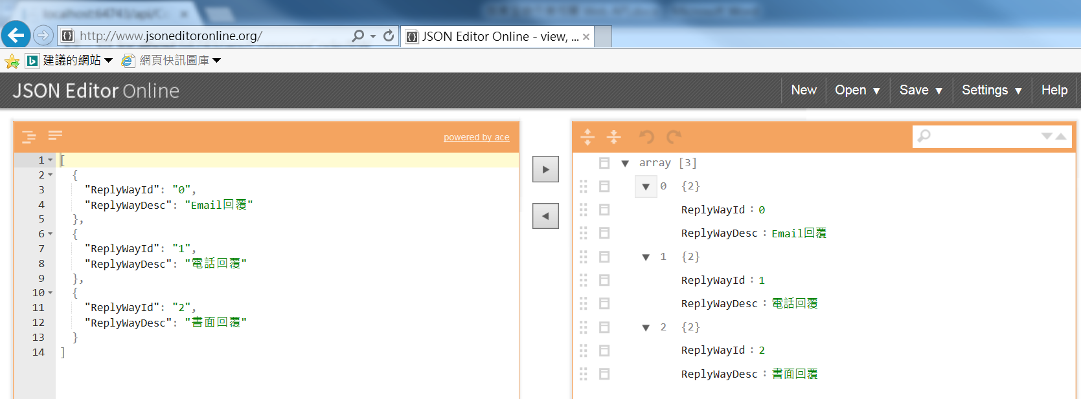

測試查詢案件來源別代碼: ~/api/CommonCode/SI

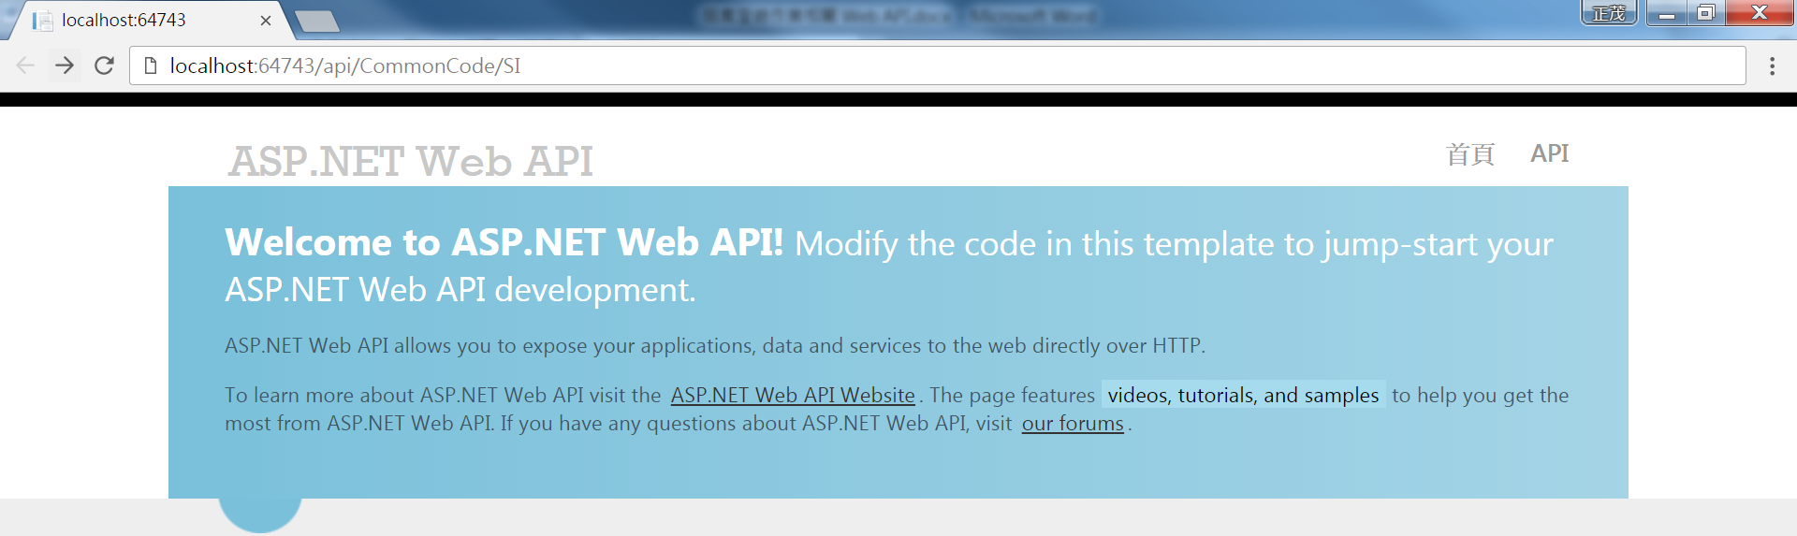

傳回各案件回覆方式代碼及其說明:

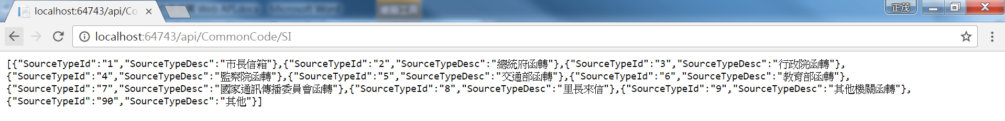

傳回之Json物件資料結構如下

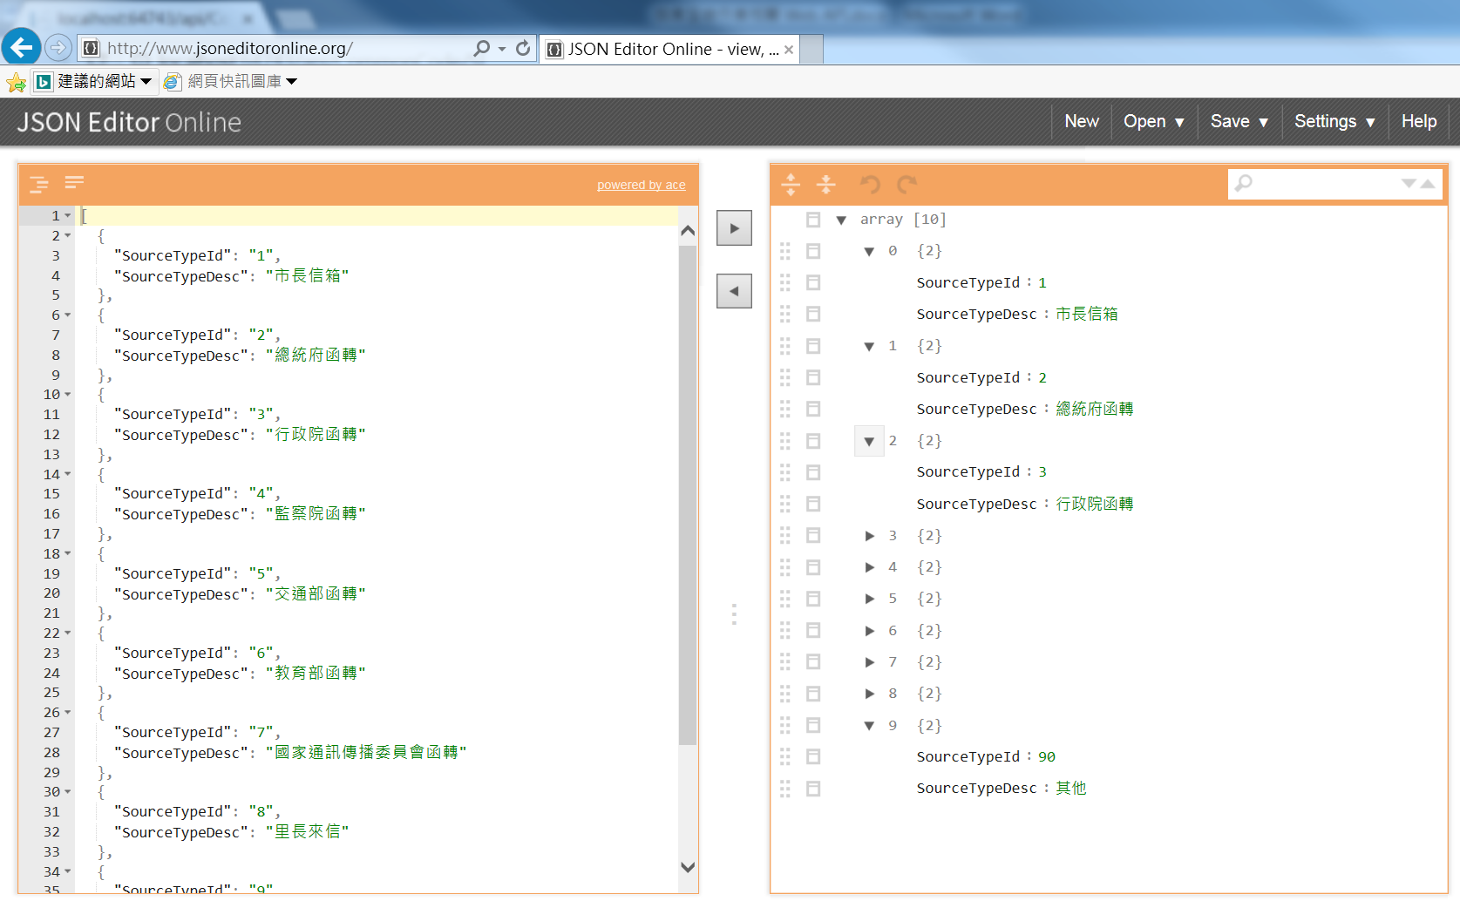

1. 陳情/舉報人上傳附件檔

API：~/api/AttachFile/Upload/{CaseToken}

說明：

CaseToken：由UI client端為每一陳情/舉報案件產生一個唯一且不重複的 (unique)個案標識。上傳的檔案暫定存於網站根目錄下的「Temp_RWDUL」目錄，並以「CaseToken**_**上傳檔案的原始檔名」為新檔名儲存。

測試：在專案目錄下新建「Temp_RWDUL」目錄

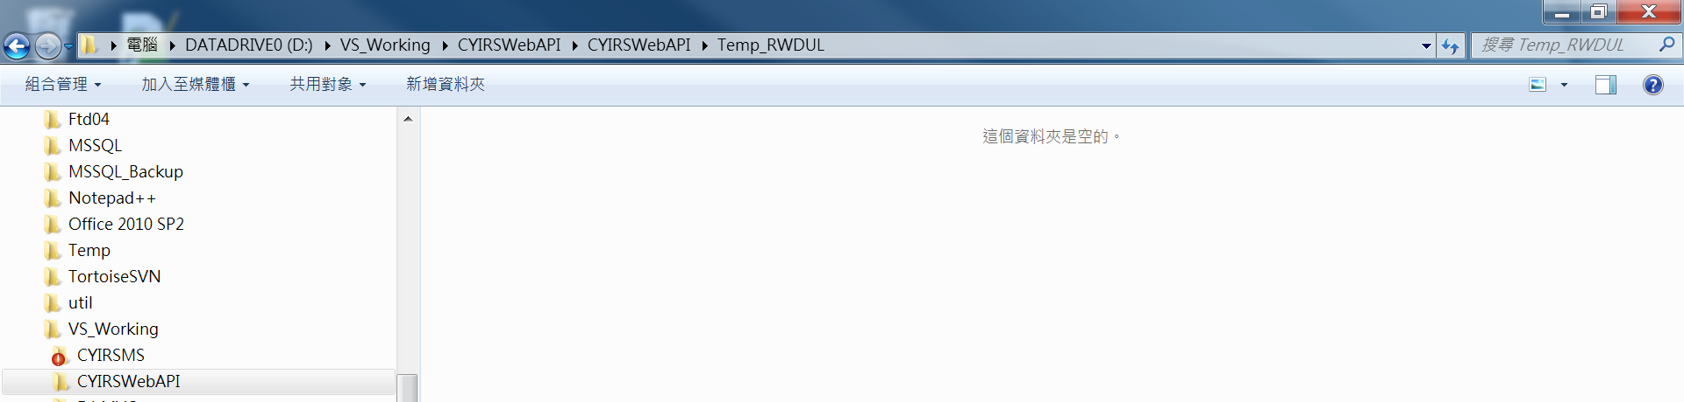

利用Postman工具軟體模擬上傳3個檔案: 工作計畫書_20161129.docx, 強化科技決策支援系統.pdf及Hydrangeas.jpg。用Post to Web API:~/api/AttachFile/Upload/TokenXX

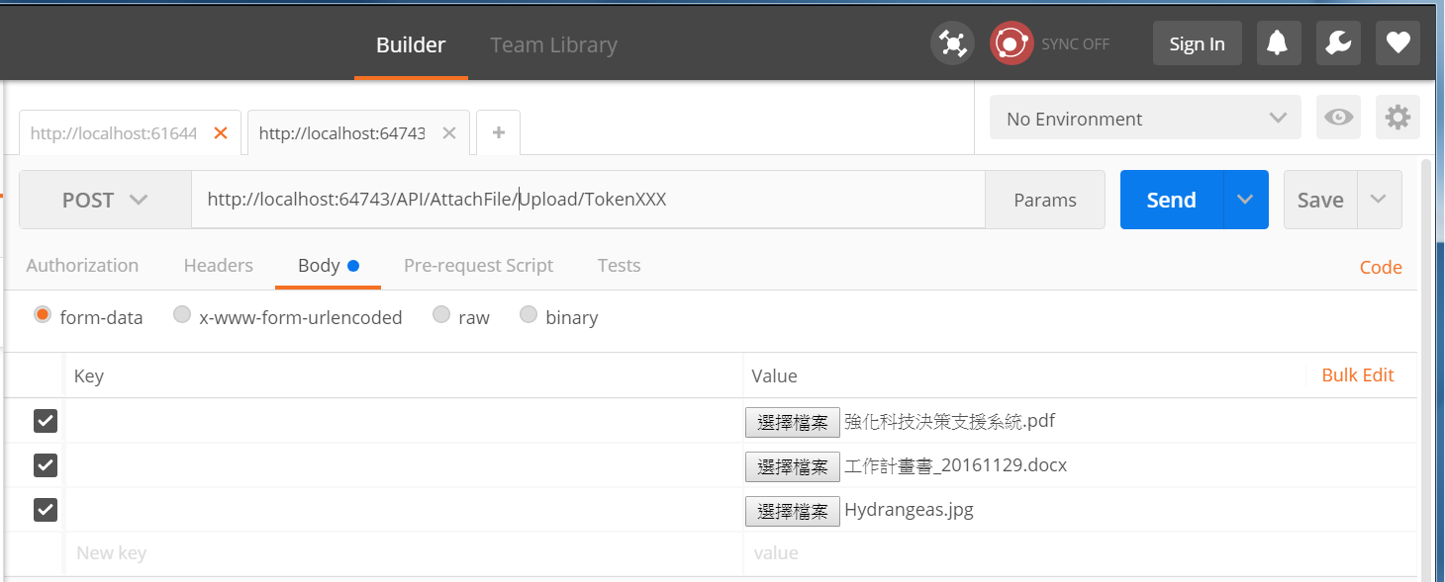

回傳訊息「"'強化科技決策支援系統.pdf'檔案上傳儲存成功。\r\n'工作計畫書_20161129.docx'檔案上傳儲存成功。\r\n'Hydrangeas.jpg'檔案上傳儲存成功。\r\n總計: 3 個檔案上傳儲存成功。\r\n"」

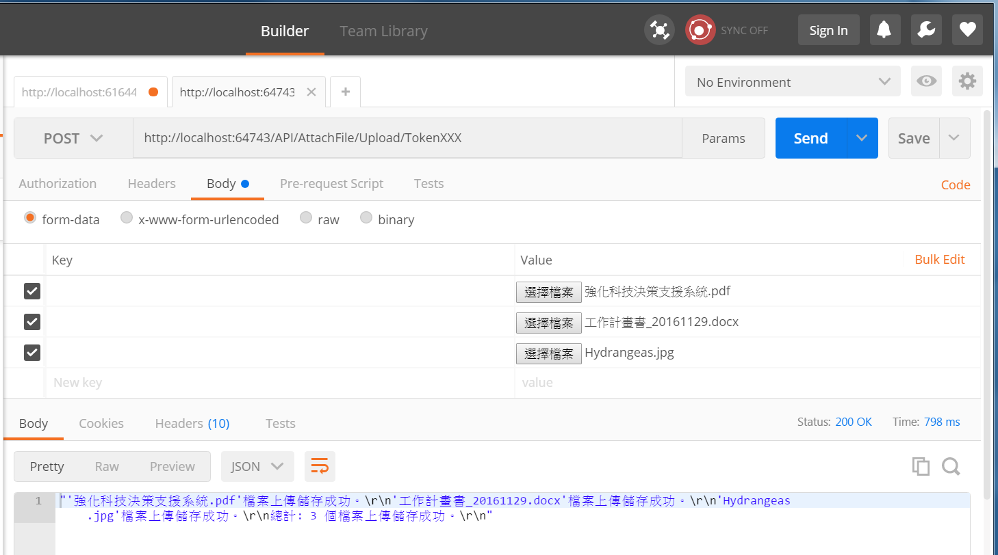

檢視暫存目錄「Temp_RWDUL」，３個檔案各以新檔名儲存。

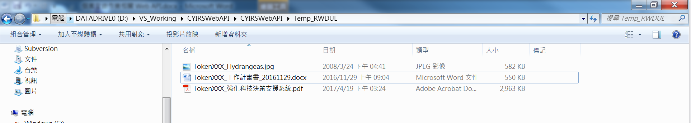

1. 取得案件登錄驗證碼:

API: ~/api/ValidationCode

說明：無需任何參數。

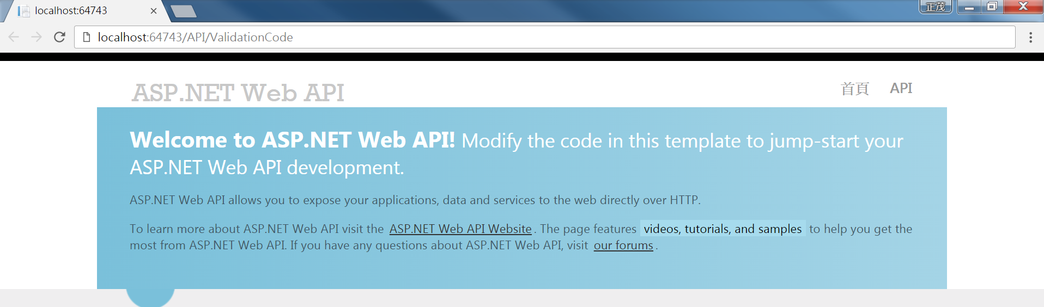

傳回含「驗證碼」(ValidationCode)、「雜湊碼」(HashCode)及「時間戳章」(TimeStamp)的Json物件如下:

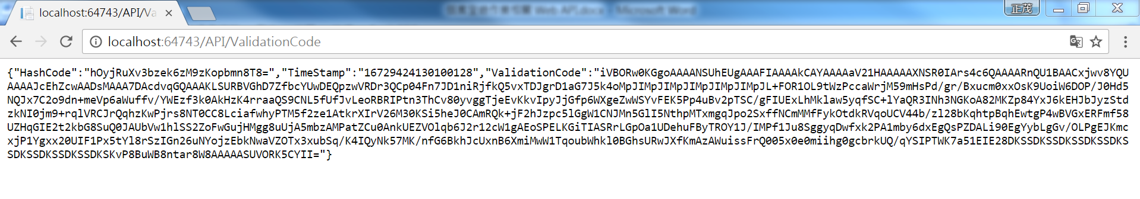

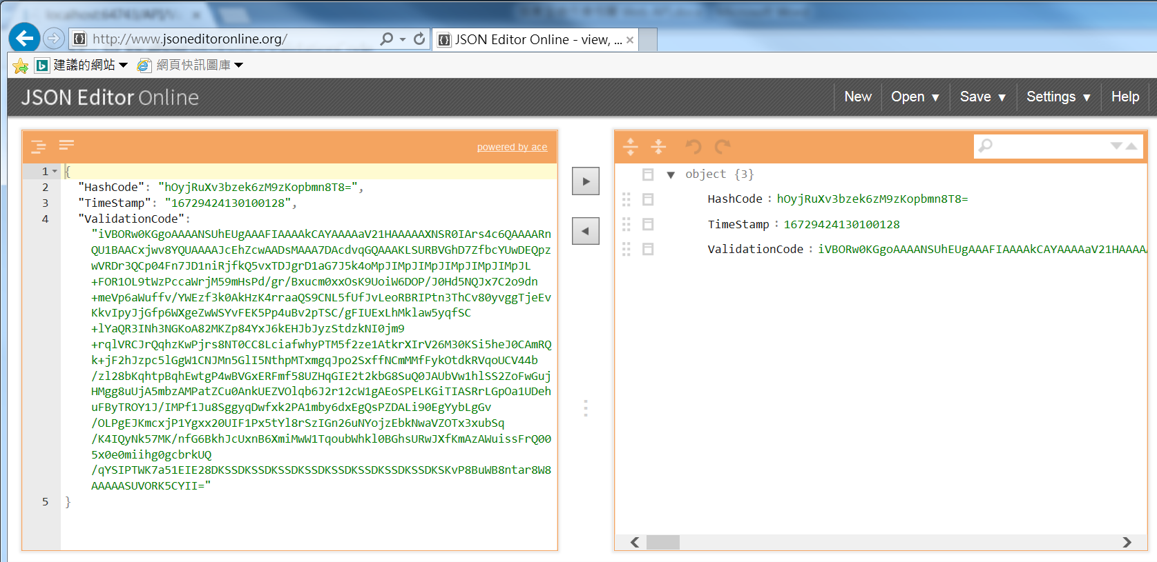

API: ~/api/ValidationCode/ShowVC

說明：加”/ShowVC”，傳回驗證碼的圖示樣本，可供檢視(修訂後的)驗證碼圖示，如下圖所示：

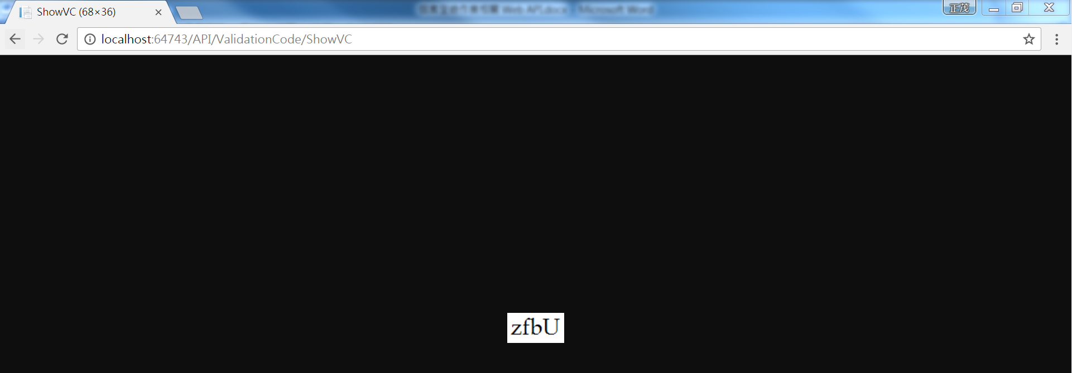

1. 陳情/建議個案登錄

API：Http method: Post to URL: ~/api/case/

說明：

個案登錄須上傳的相關資料項，詳見文件WebAPI_DataDictionary.xlsx中「案件登錄相關API」工作表說明。

測試驗證碼檢核 – 陳情人輸入之驗證碼(Input_ValidationCode)未傳入該資料項：

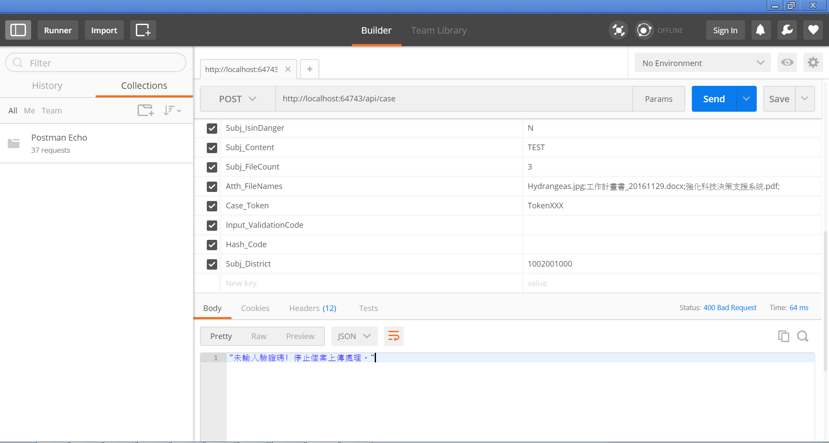傳回「未輸入驗證碼！ 停止個案上傳處理。」

測試驗證碼檢核 – 時間戳記(Time_Stamp)未傳入該資料項： 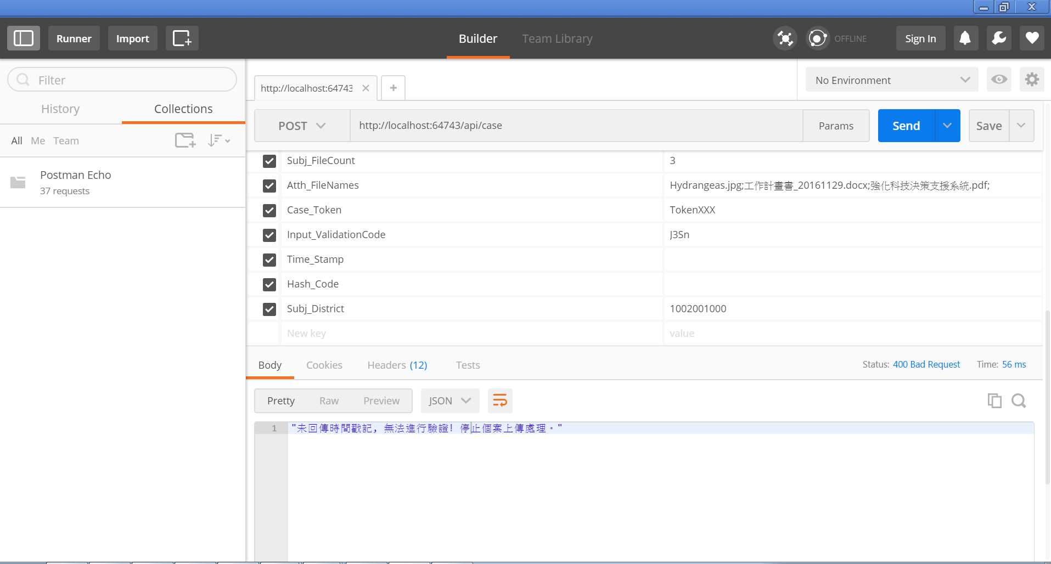

傳回「未回傳時間戳記, 無法進行驗證！ 停止個案上傳處理。」

測試驗證碼檢核 – 雜湊碼(Hash_Code)未傳入該資料項： 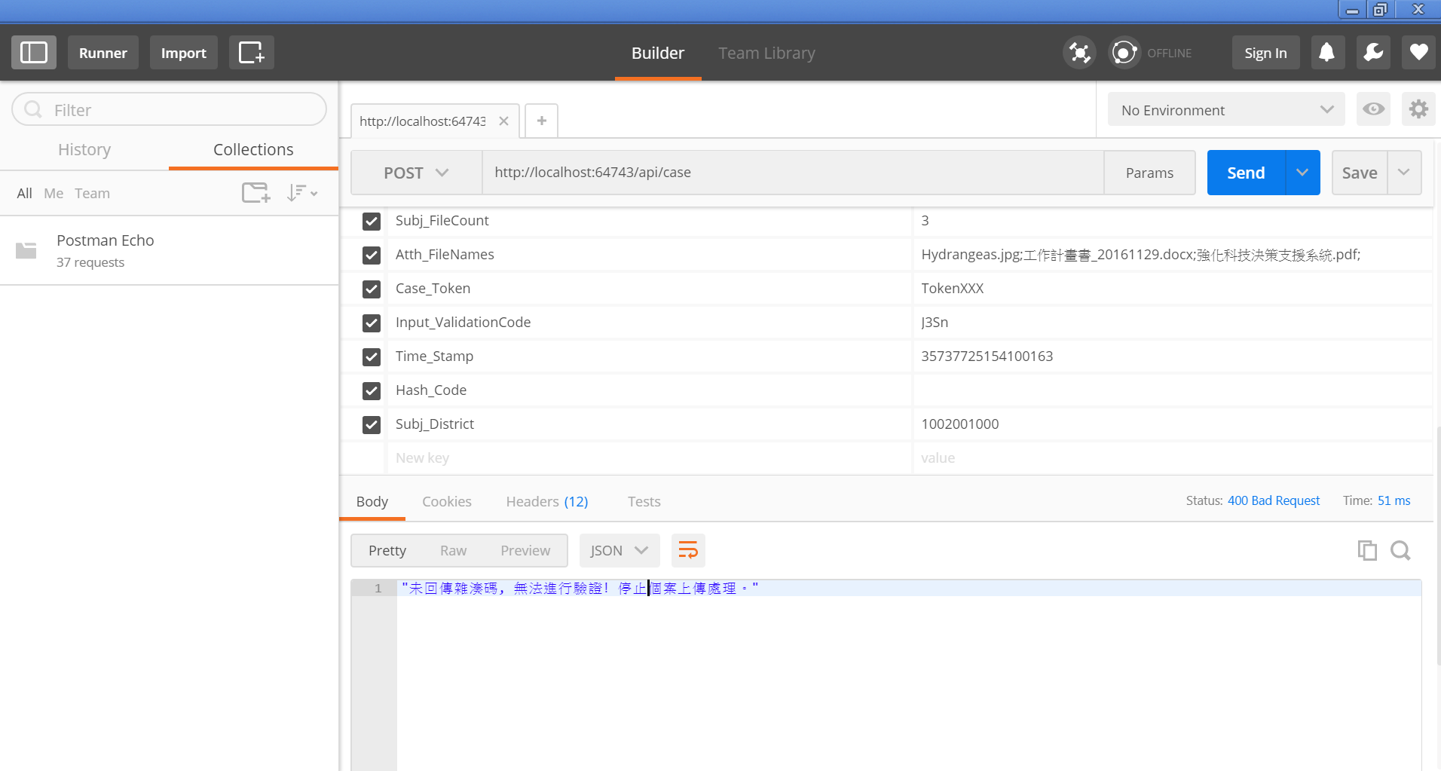

傳回「未回傳雜湊碼, 無法進行驗證！ 停止個案上傳處理。」

測試驗證碼檢核 – 陳情人輸入之驗證碼(Input_ValidationCode)不正確—長度有誤： 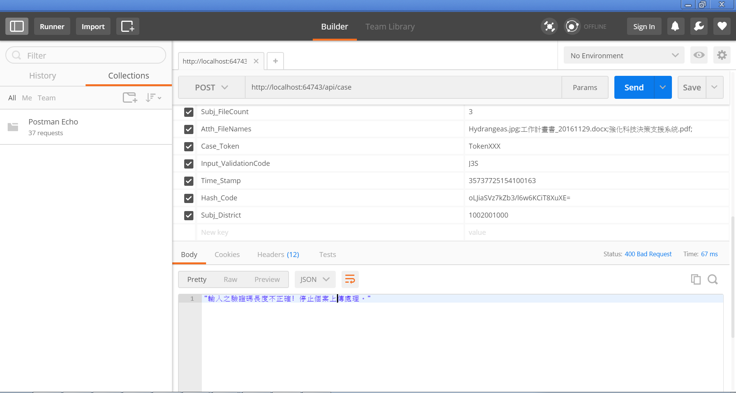

傳回「輸入之驗證碼長度不正確！ 停止個案上傳處理。」

測試驗證碼檢核 – 時間戳記(Time_Stamp)不正確—長度有誤：

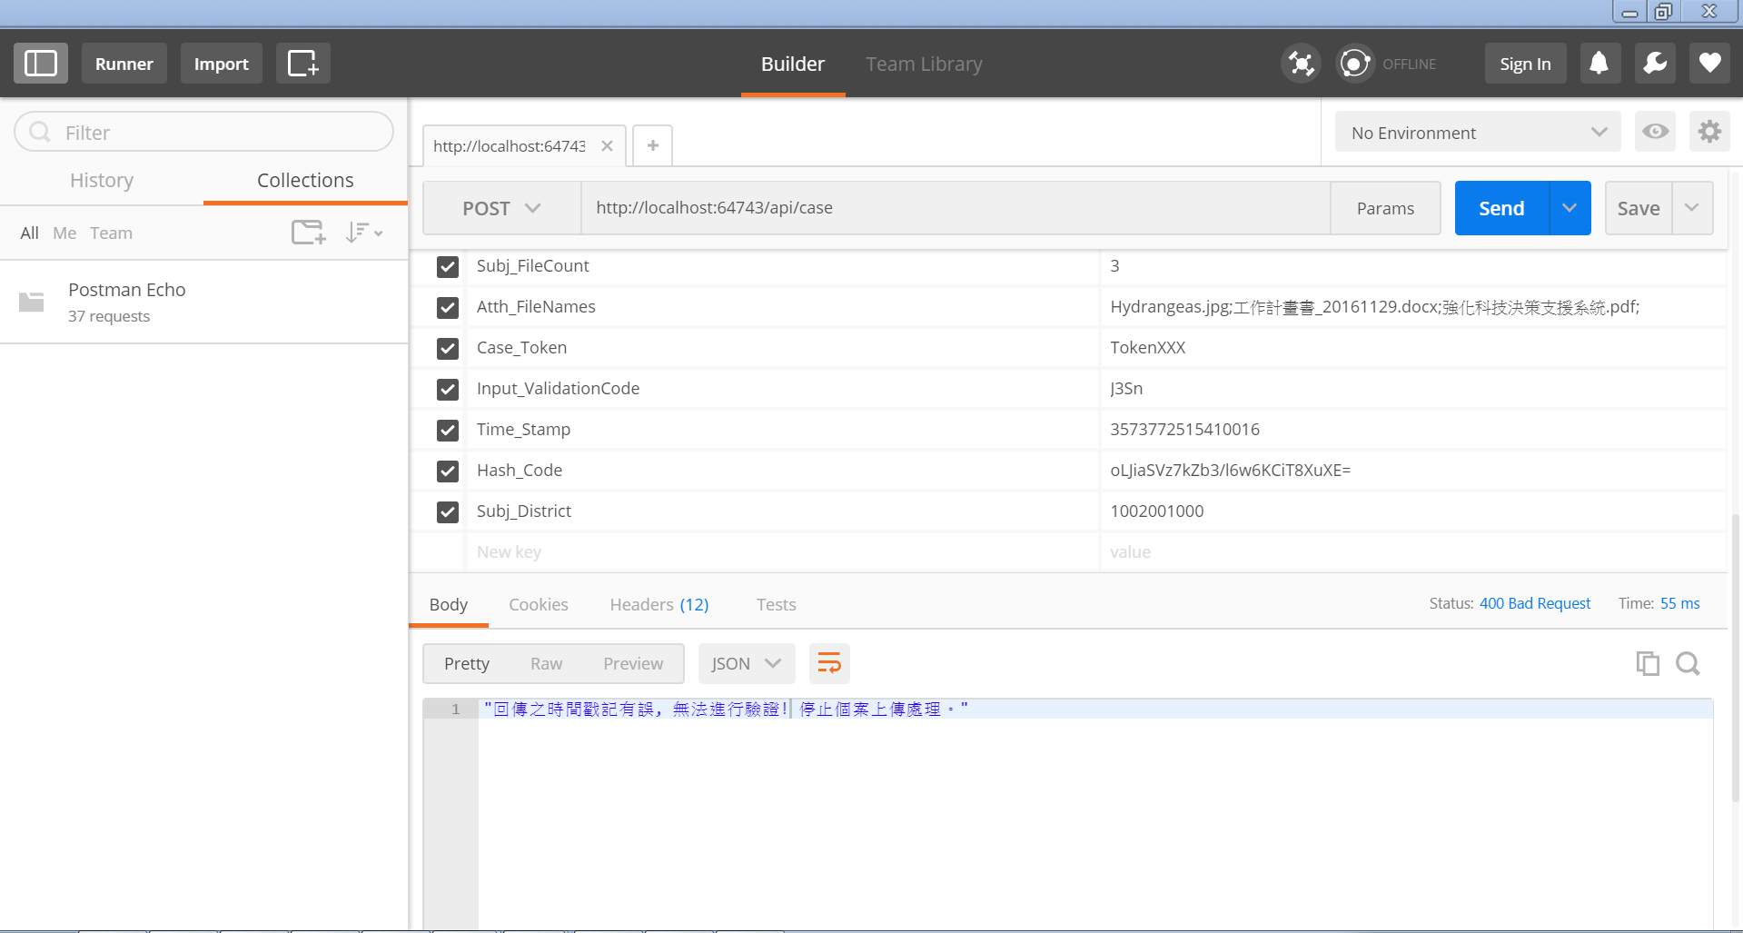

傳回「輸入之時間戳記有誤, 無法進行驗證！ 停止個案上傳處理。」

測試驗證碼檢核 – 驗證碼之時效性, 取得驗證碼後在特定時間內須隨陳情個案資料回傳, 否則該驗證碼即失效: (時效目前暫定30分鐘內)

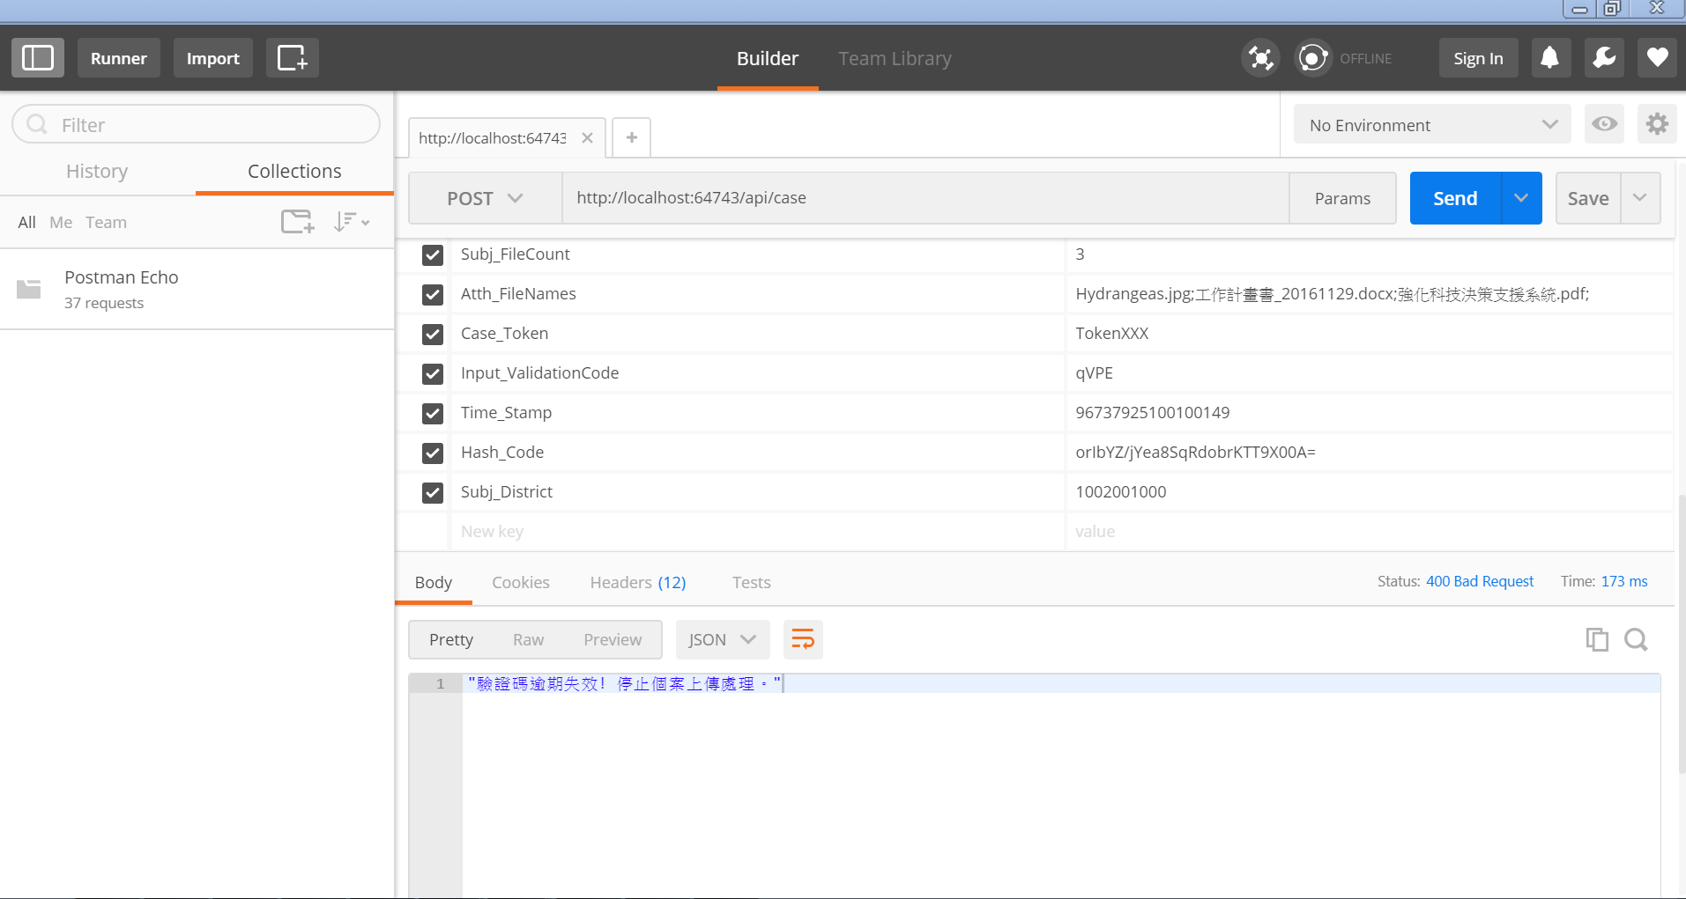

傳回「驗證碼逾期失效！ 停止個案上傳處理。」

測試驗證碼檢核 – 陳情人輸入之驗證碼(Input_ValidationCode)不正確：(此案例下正確為” J3Sn”(可不分大小寫))

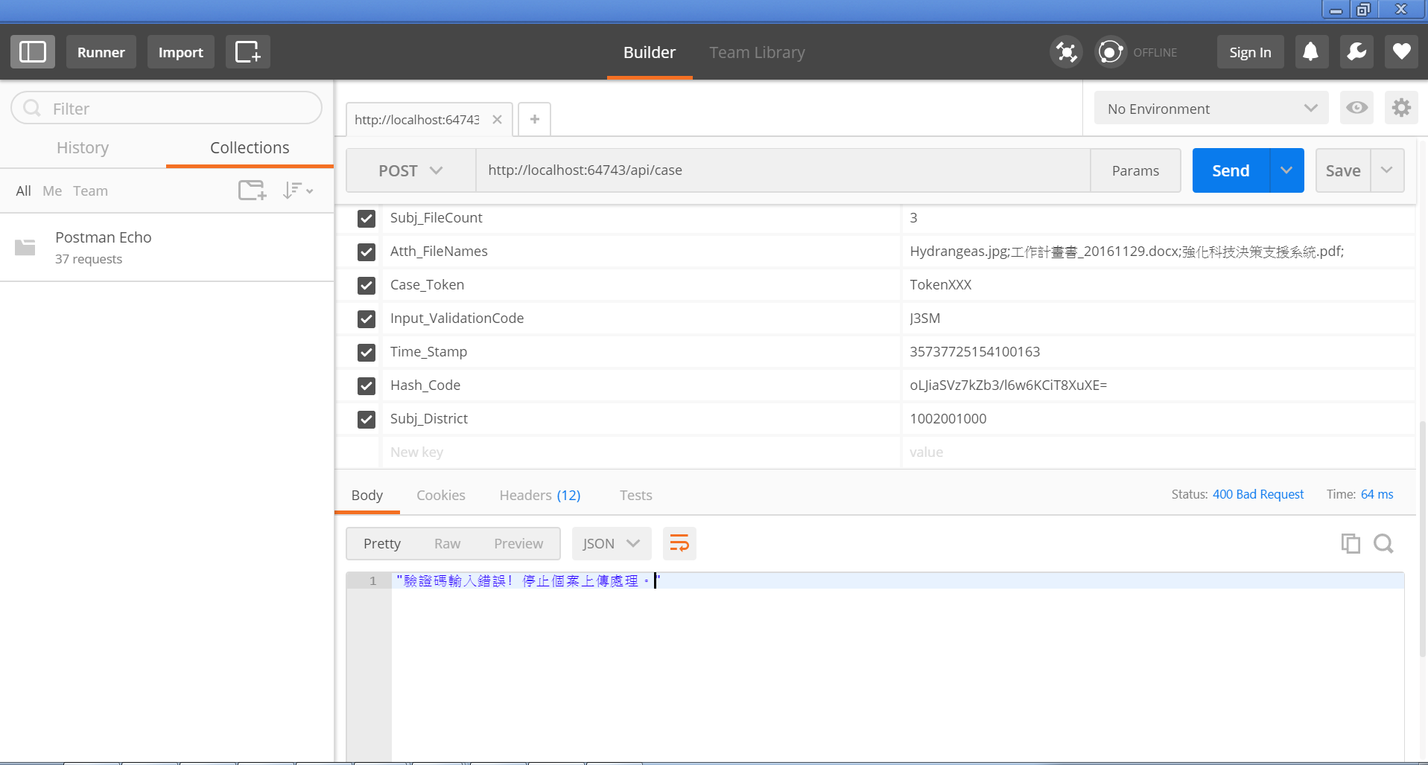

傳回「驗證碼輸入錯誤！ 停止個案上傳處理。」

測試各資料項檢核 – 建議事項(Subj_Content)內容空白(不含值)，或未傳送該資料項：

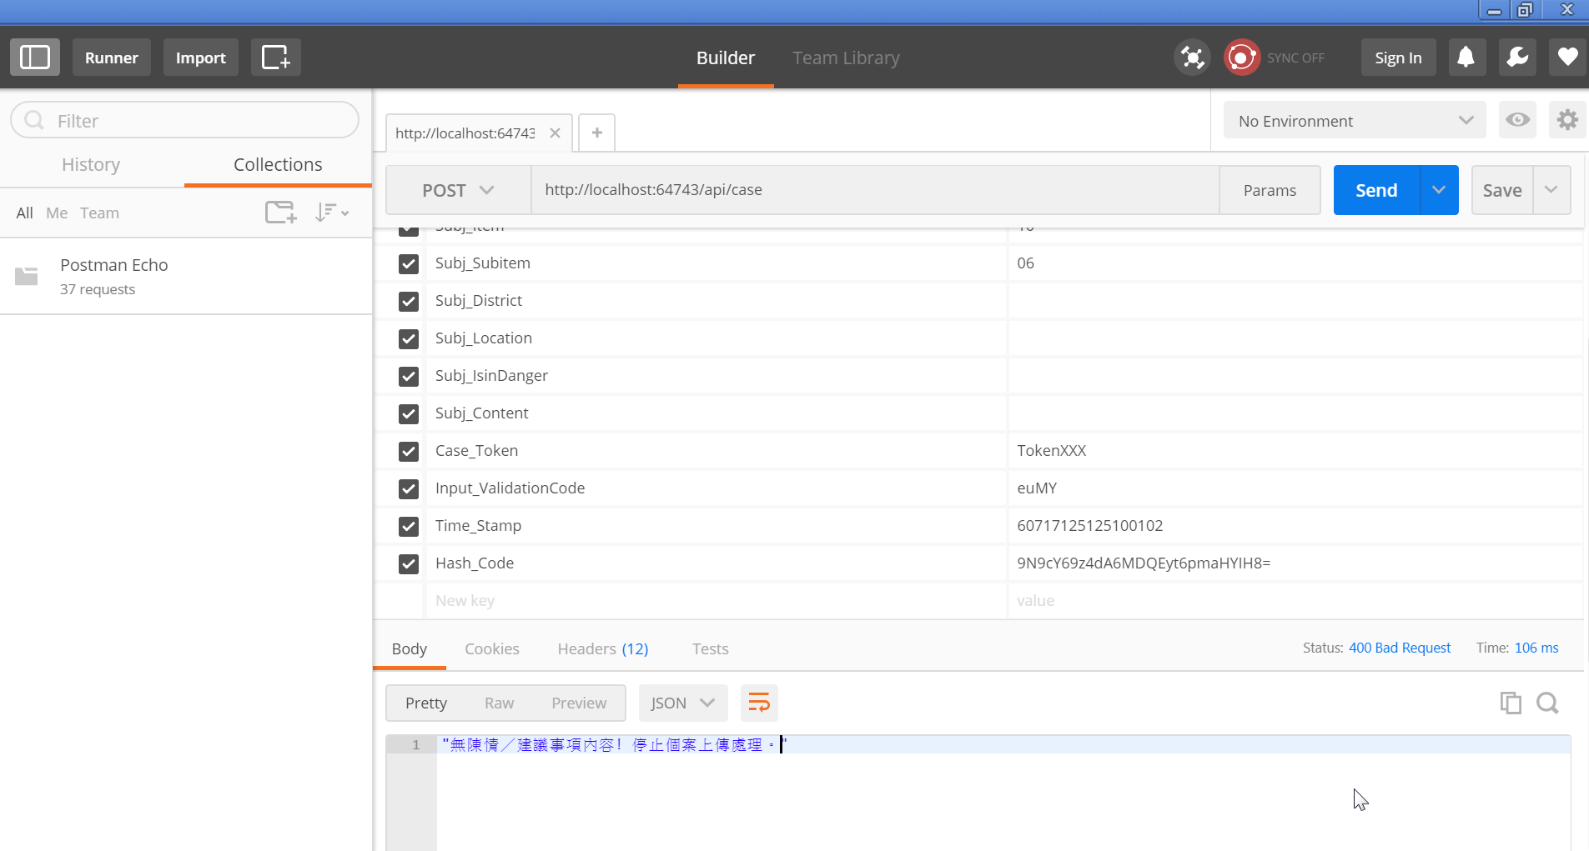

傳回「無陳情／建議事項內容！ 停止個案上傳處理。」

測試各資料項檢核 – 建議人的E-mail(Sugg_Email)未傳送該資料項：

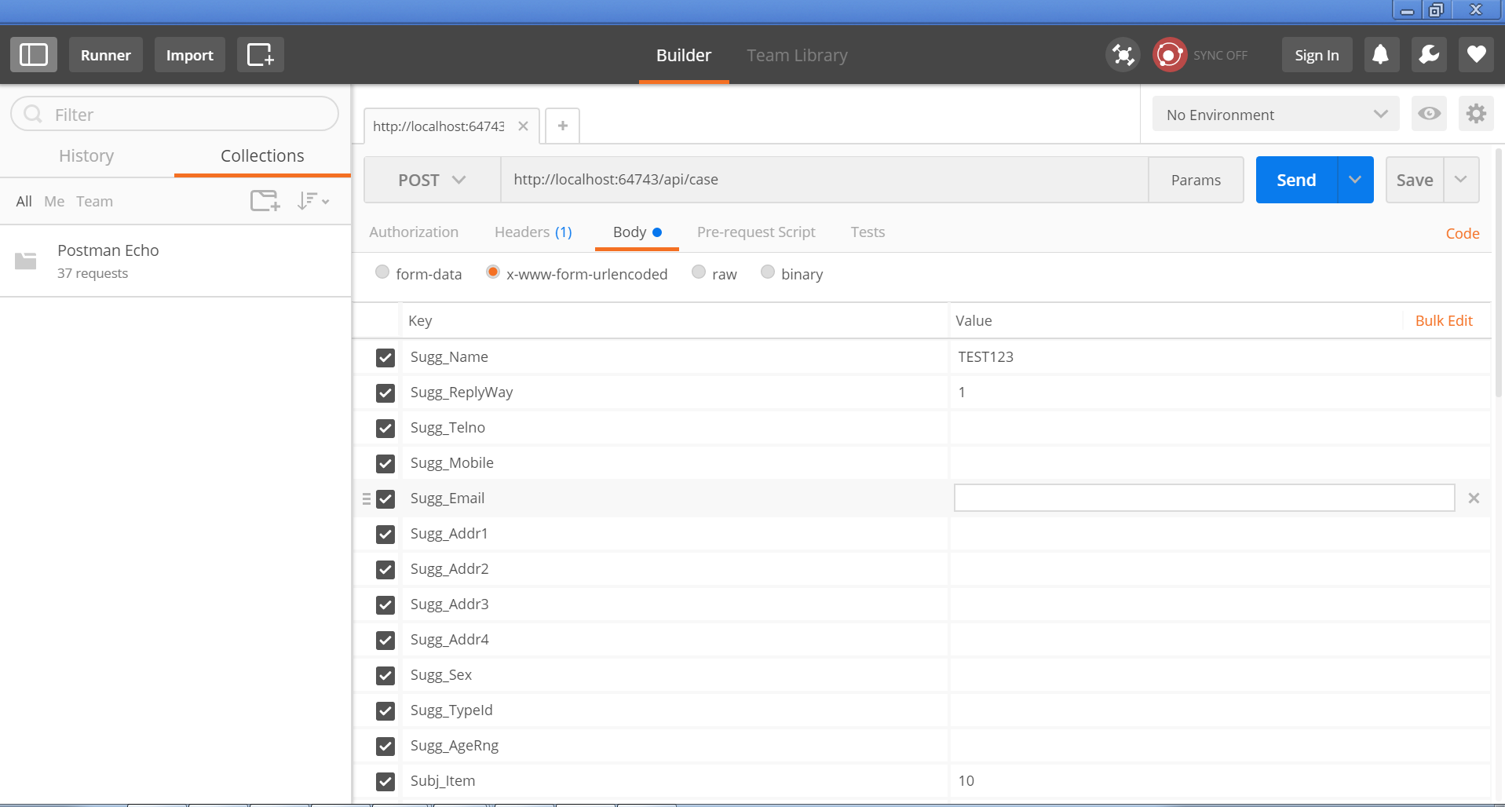

傳回「無建議人之電子郵件信箱！ 停止個案上傳處理。」

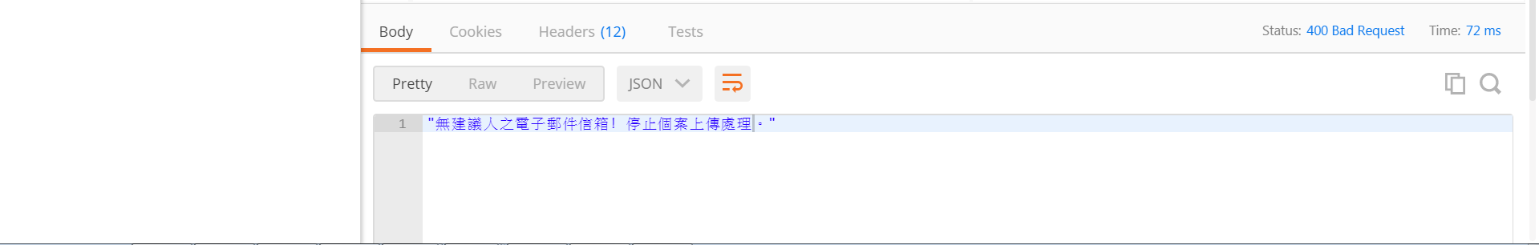

測試各資料項檢核 – 建議人的E-mail(Sugg_Email)傳送非電子信箱資料(TEST@MAIL.)：

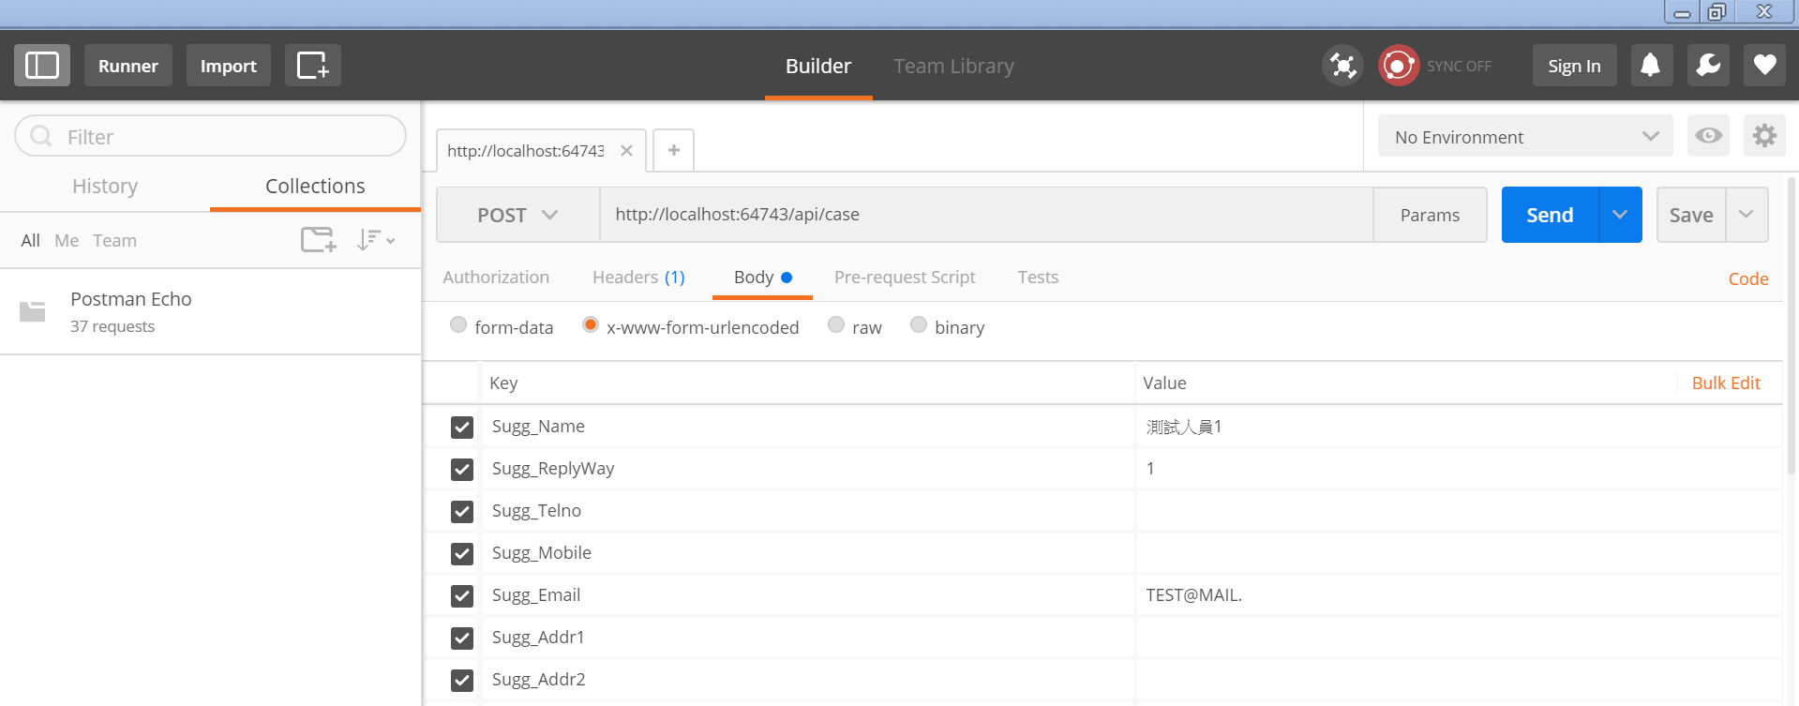

傳回「建議人之電子郵件信箱格式不正確！ 停止個案上傳處理。」

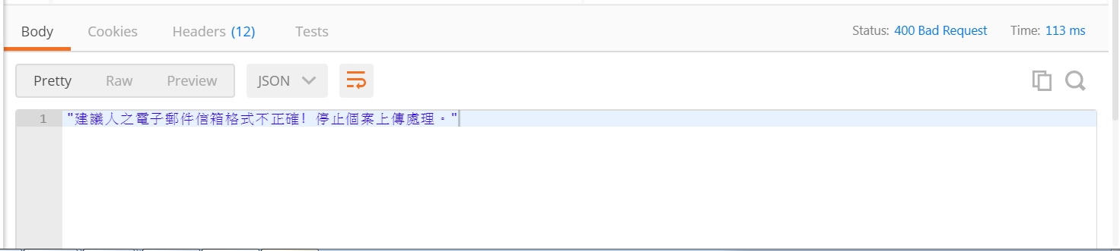

測試各資料項檢核 – 建議人的姓名(Sugg_Name)未傳送該資料項：

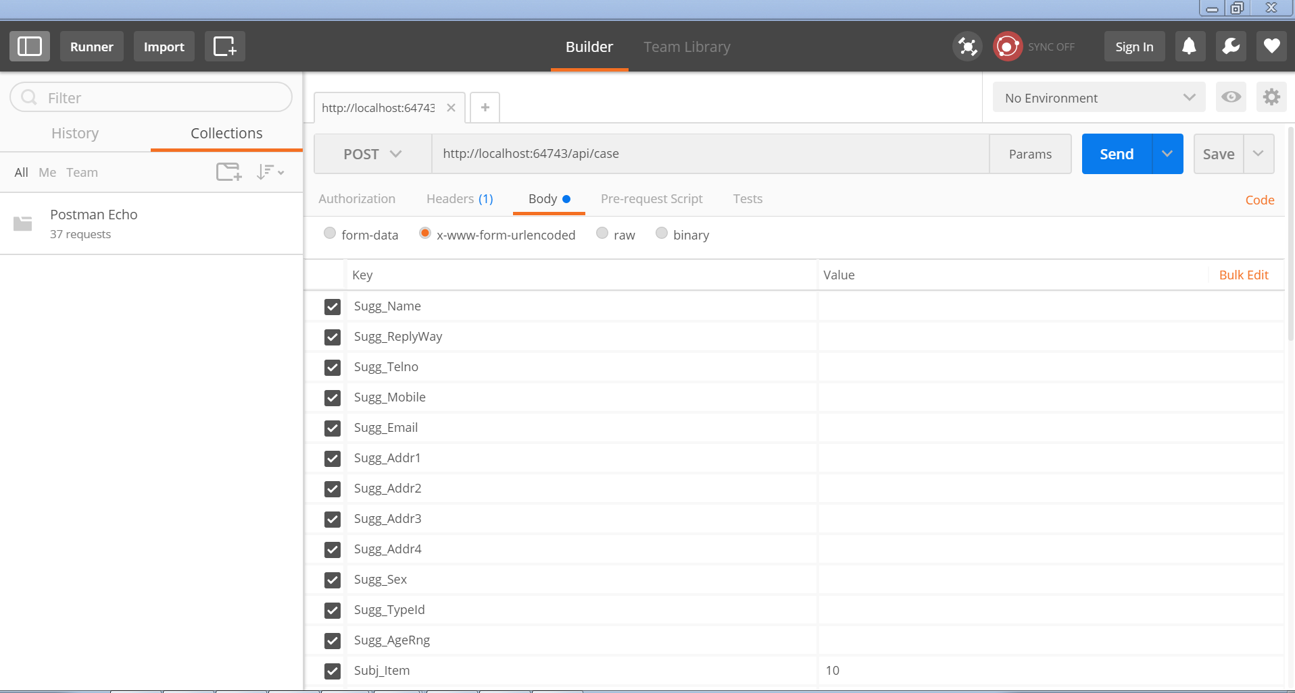

傳回「無建議人之姓名資料！ 停止個案上傳處理。」

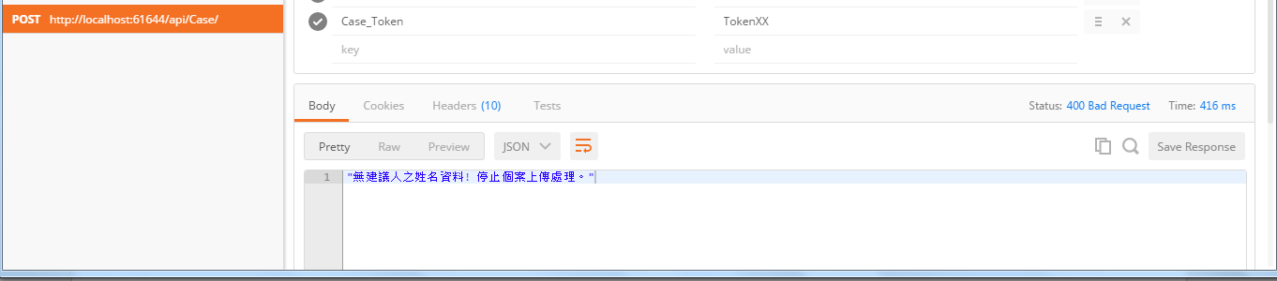

測試各資料項檢核 – 建議人的建議人的姓名(Sugg_Name) 傳入不當值(測試

人員)[當身份類別Sugg_TypeId=3 里幹事時] ：

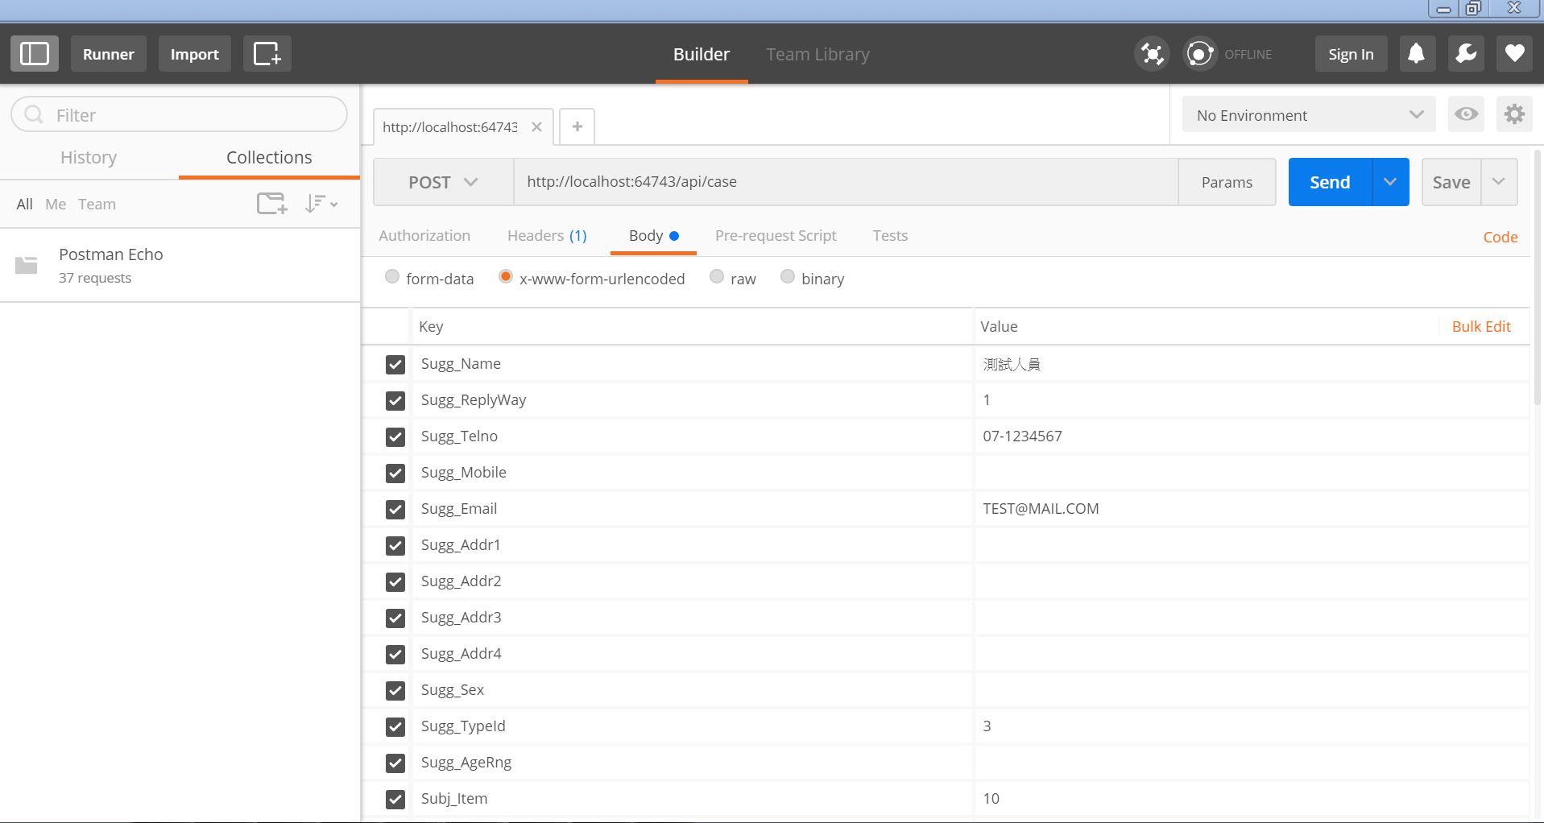

傳回「查無姓名為'測試人員'的里幹事! 停止個案上傳處理。」

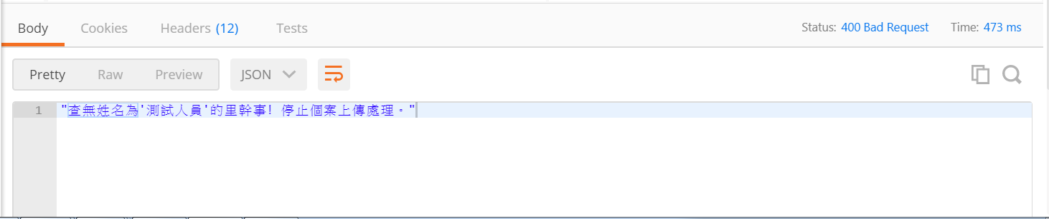

測試各資料項檢核 – 案件回覆方式(Sugg_ReplyWay)傳入不當值(4)：

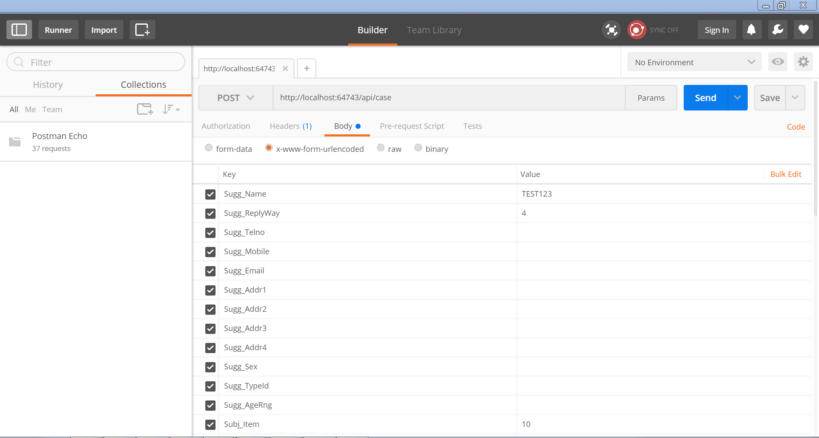

傳回「無效的回覆方式代碼! 停止個案上傳處理。」

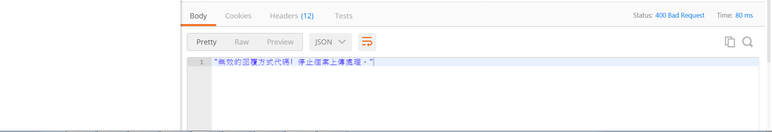

測試各資料項檢核 – 陳情人的回覆電話號碼(Sugg_Telno)格式或資料有誤，如傳入(09)123-4567:

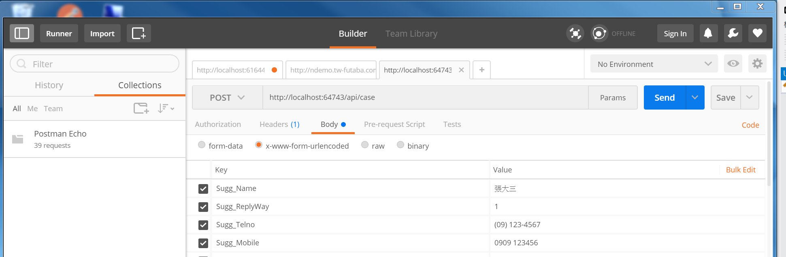

傳回「傳入之陳情人的電話號碼資料格式有誤! 停止個案上傳處理。」

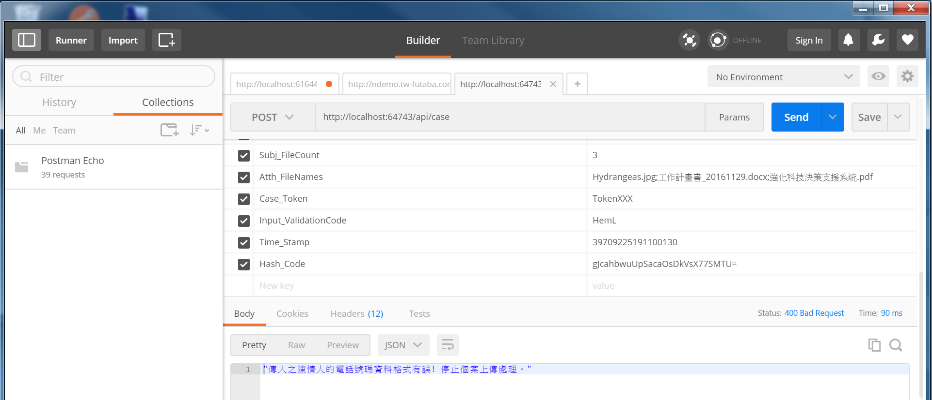

測試各資料項檢核 – 陳情人的行動電話號碼(Sugg_Mobile)格式或資料有誤，如傳入0909 123456:

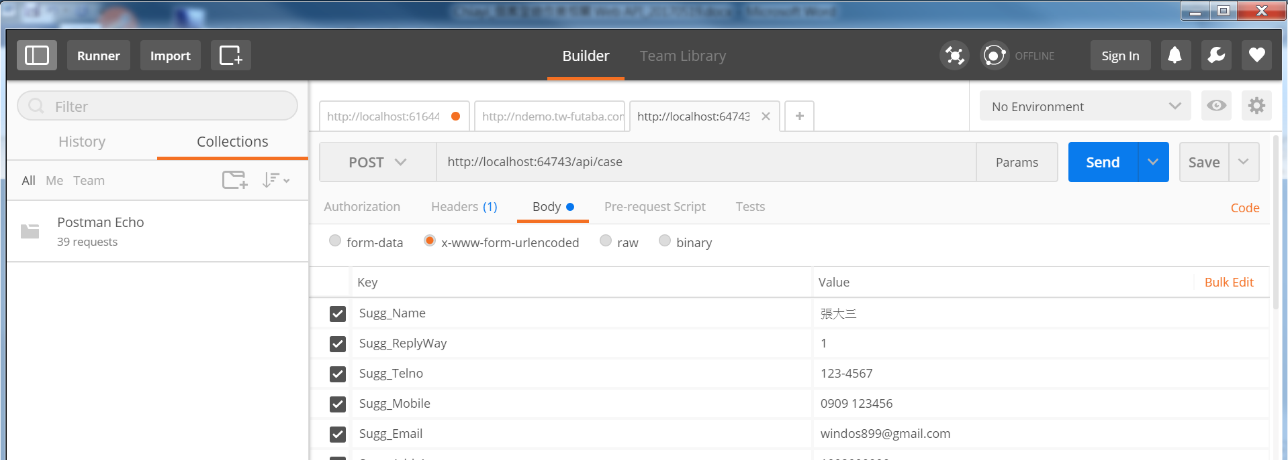

傳回「傳入之陳情人的行動電話號碼資料格式有誤! 停止個案上傳處理。」

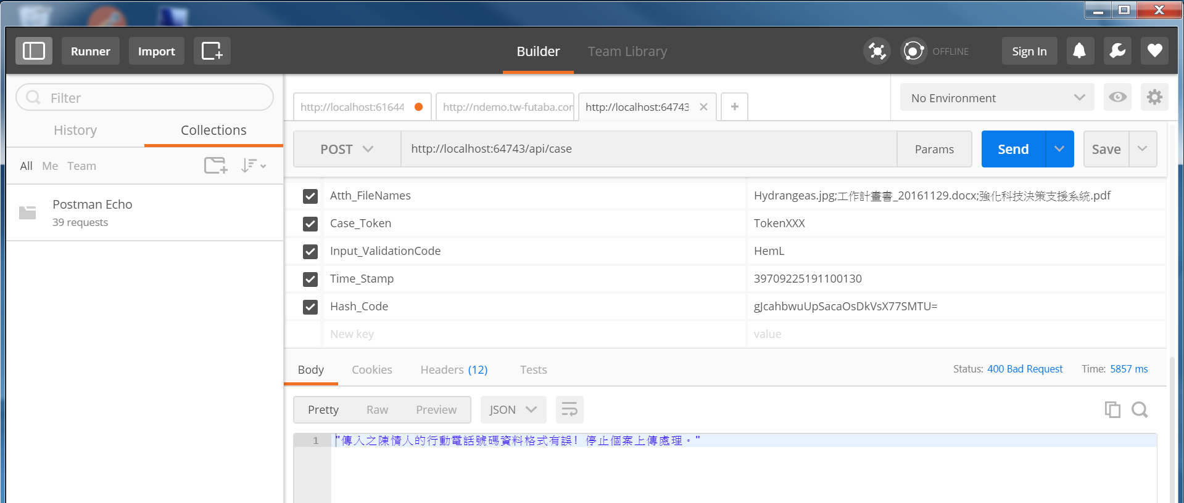

測試各資料項檢核 – 陳情人選擇用電話回覆，但陳情人的電話號碼(Sugg_Telno)或陳情人的行動電話(Sugg_Mobile)均未傳送：

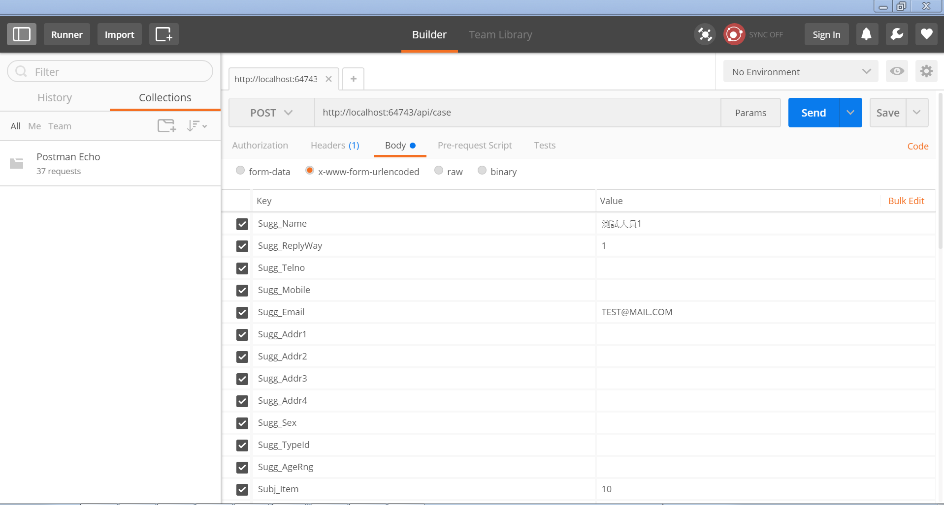

傳回「無陳情人之電話或行動電話號碼資料! 停止個案上傳處理。」

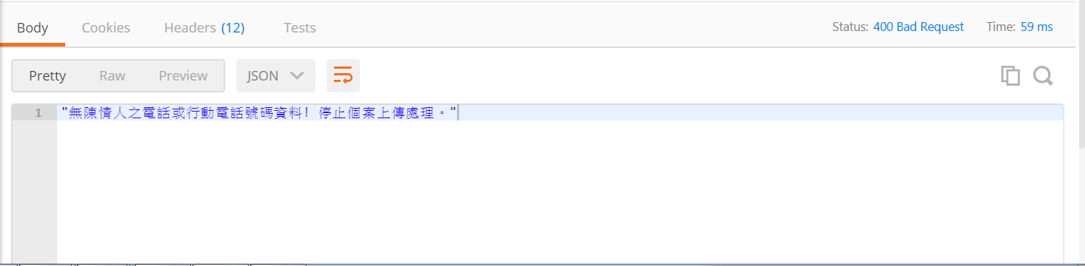

測試各資料項檢核 – 建議人的身份類別(Sugg_TypeId)未傳送該資料項：

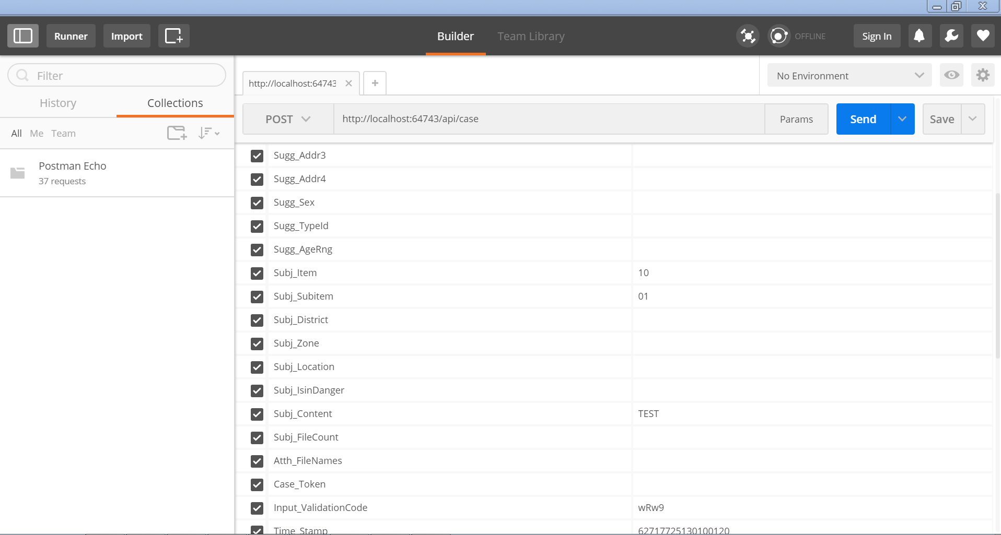

傳回「無身份類別代碼資料! 停止個案上傳處理。」

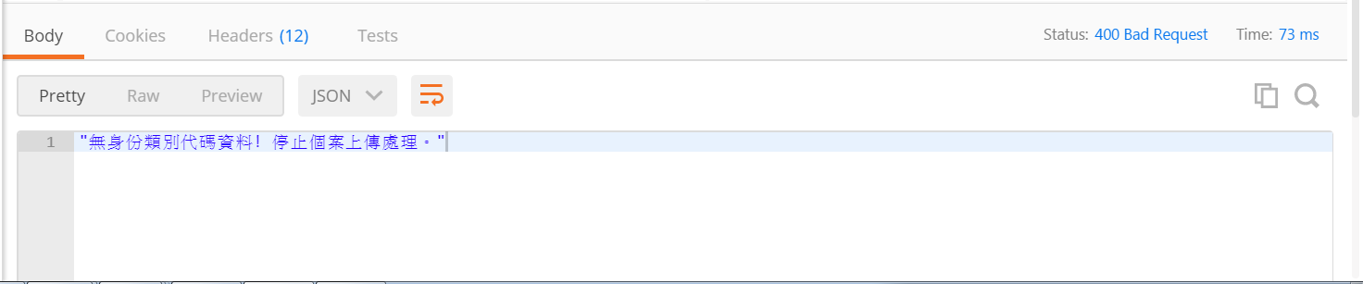

測試各資料項檢核 – 建議人的身份類別(Sugg_TypeId)傳入不當值(10)：

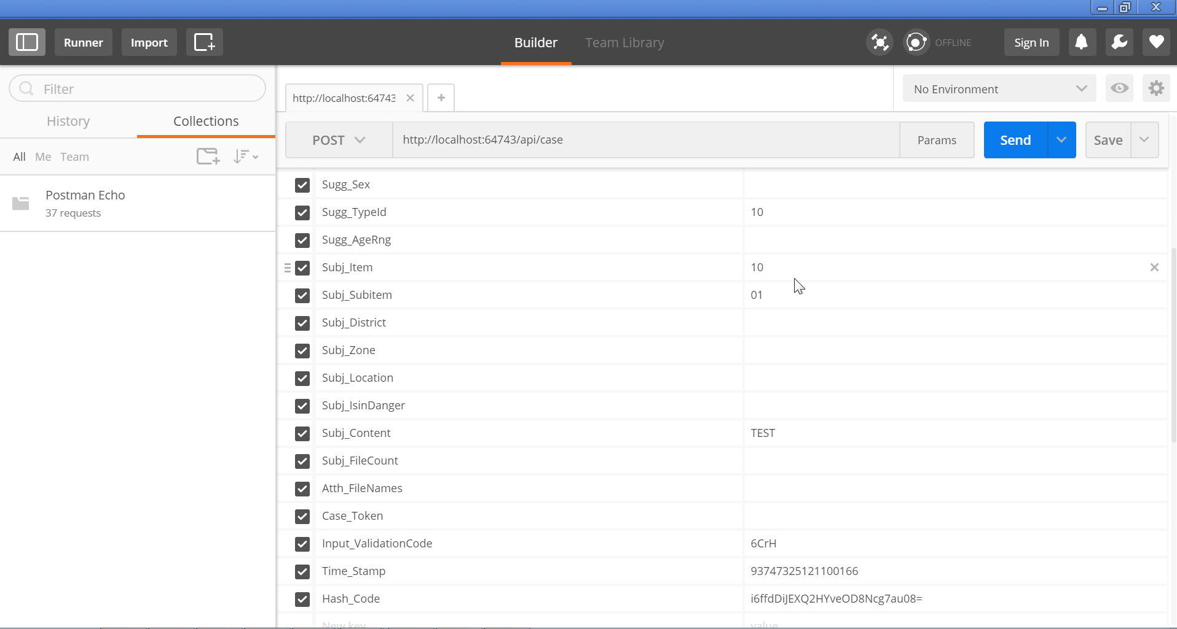

傳回「無效的身份類別代碼! 停止個案上傳處理。」

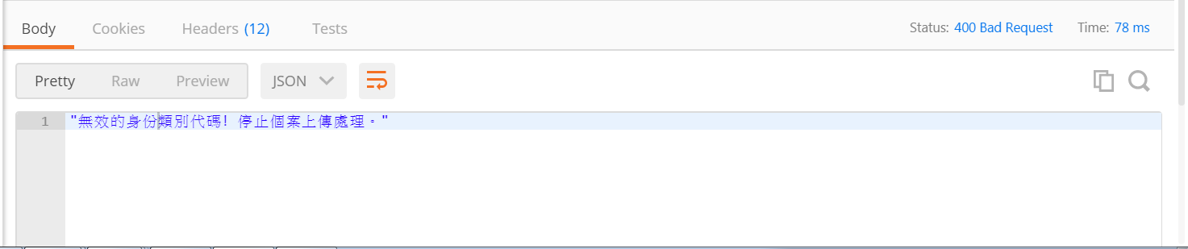

測試各資料項檢核 – 建議人的年齡區間(Sugg_AgeRng)未傳送該資料項：

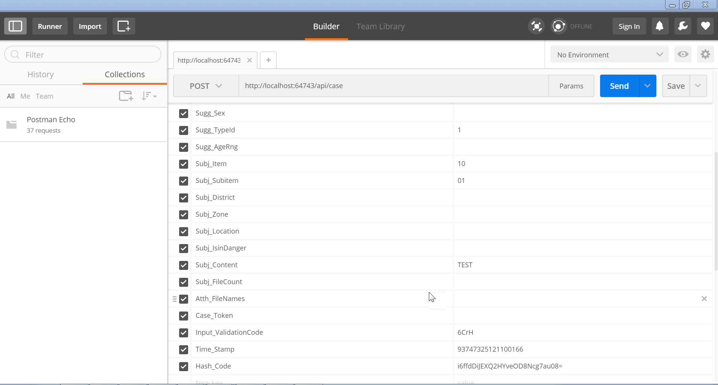

傳回「無年齡區間代碼資料! 停止個案上傳處理。」

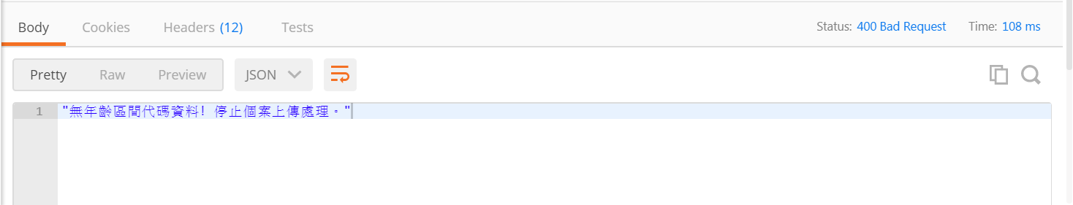

測試各資料項檢核 – 建議人的縣市別代碼(Sugg_Addr1)傳入不當值：

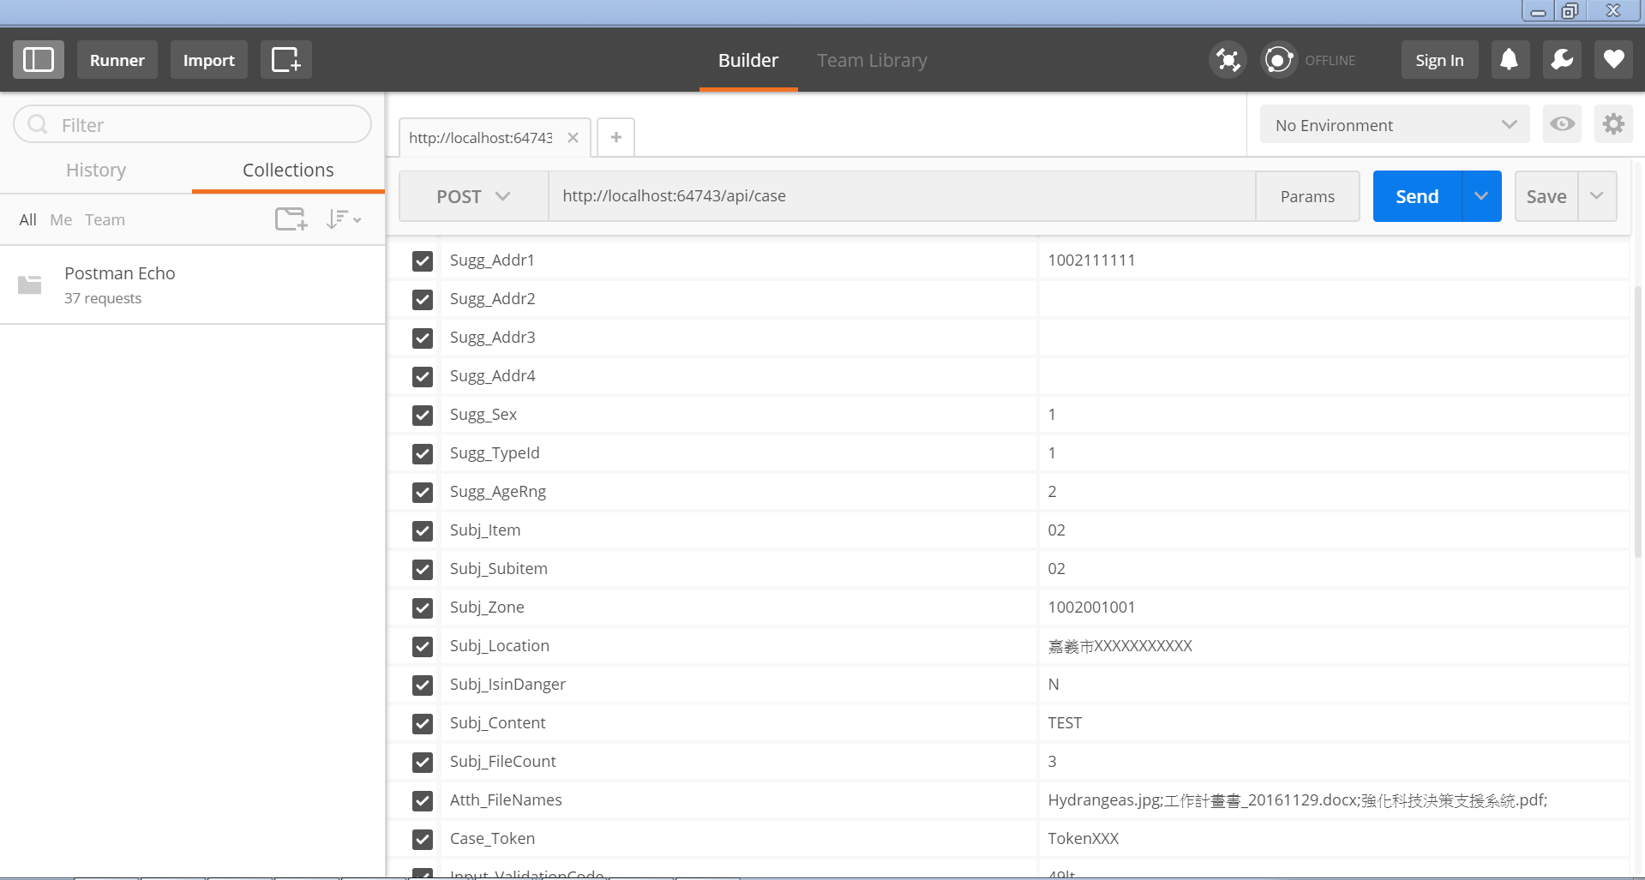

傳回「無此縣市別代碼資料！ 停止個案上傳處理。」

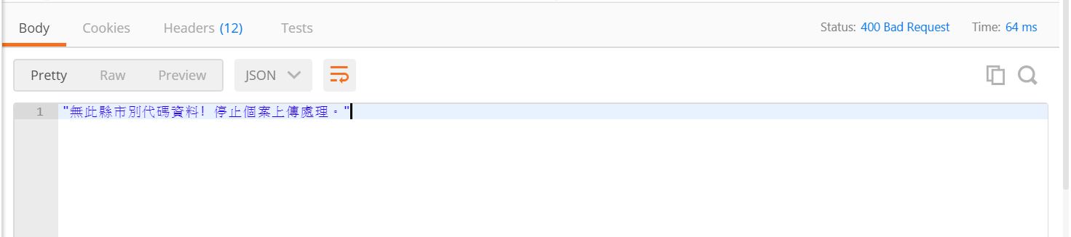

測試各資料項檢核 – 建議人的行政區/鄉鎮別代碼(Sugg_Addr2)傳入不當值： 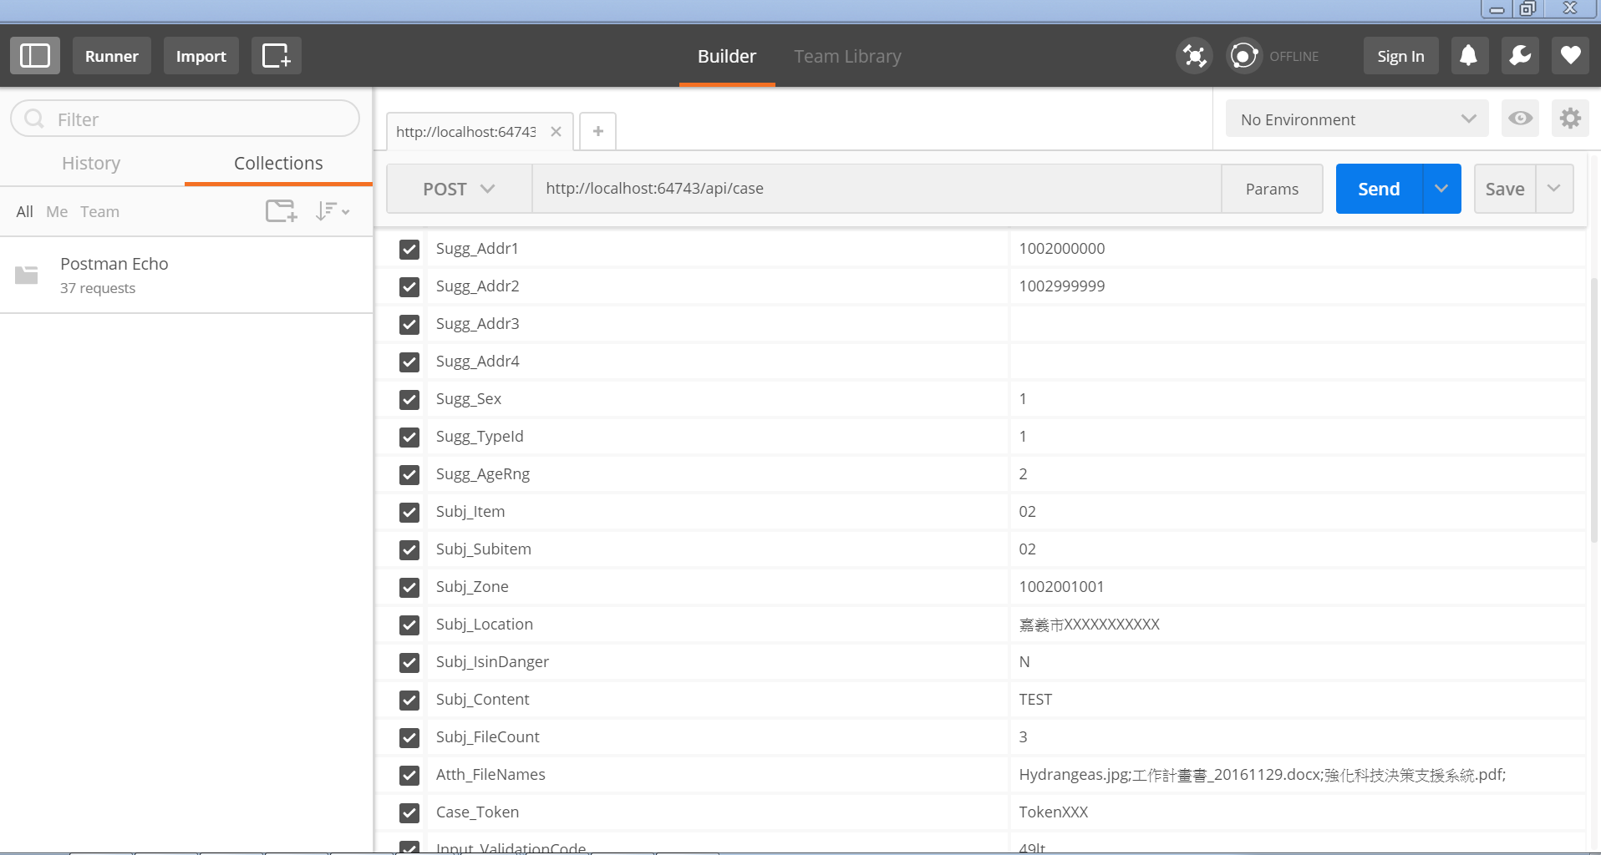傳回「無此行政區/鄉鎮別代碼資料！ 停止個案上傳處理。」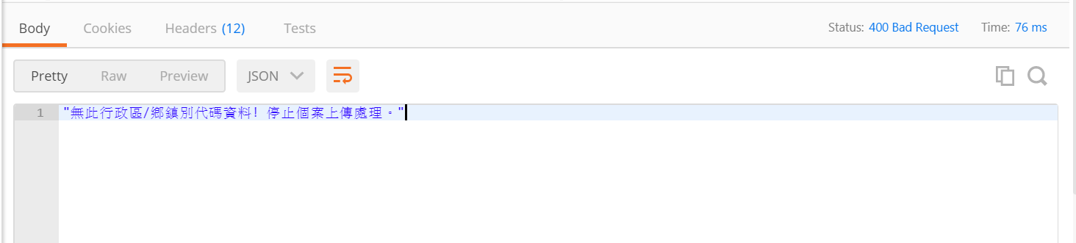

測試各資料項檢核 – 建議人的行政區/里別代碼(Sugg_Addr3)傳入不當值：

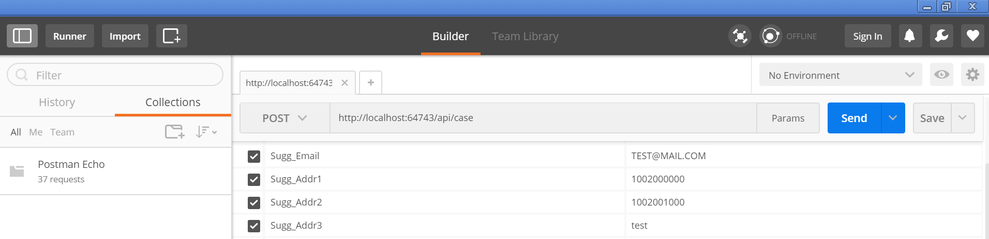

傳回「無此里別代碼資料! 停止個案上傳處理。」

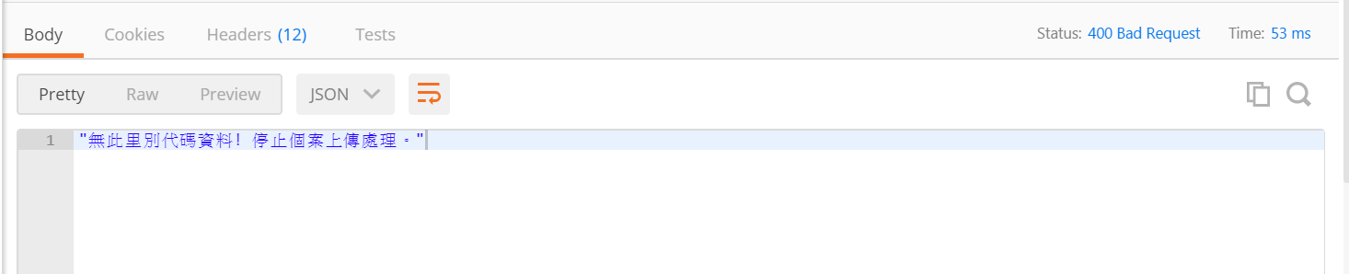

測試各資料項檢核 – 建議人的地址(Sugg_Addr4)未輸入該資料項：

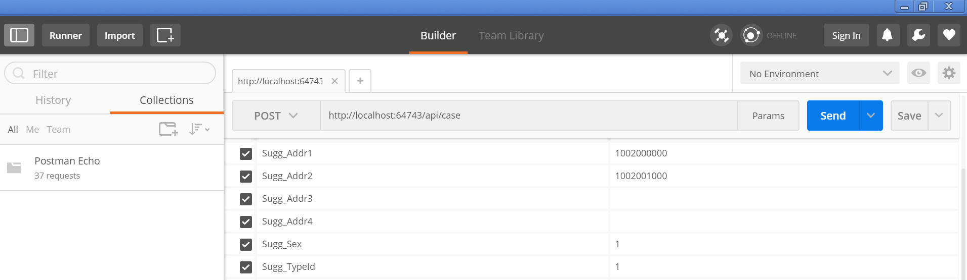

傳回「無建議人回覆地址之路名屋號資料！ 停止個案上傳處理。」

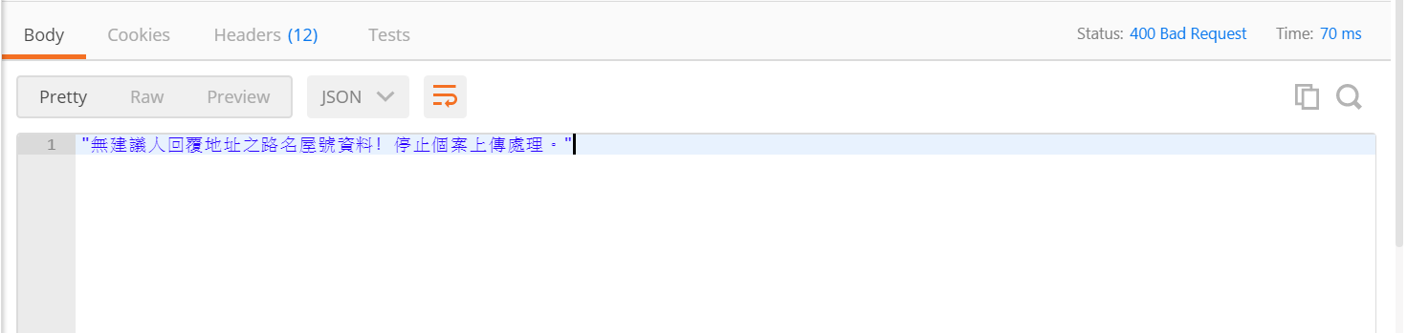

測試各資料項檢核 – 建議人的性別(Sugg_Sex)傳入不當值(4)：(允許值: {1, 2, 3})

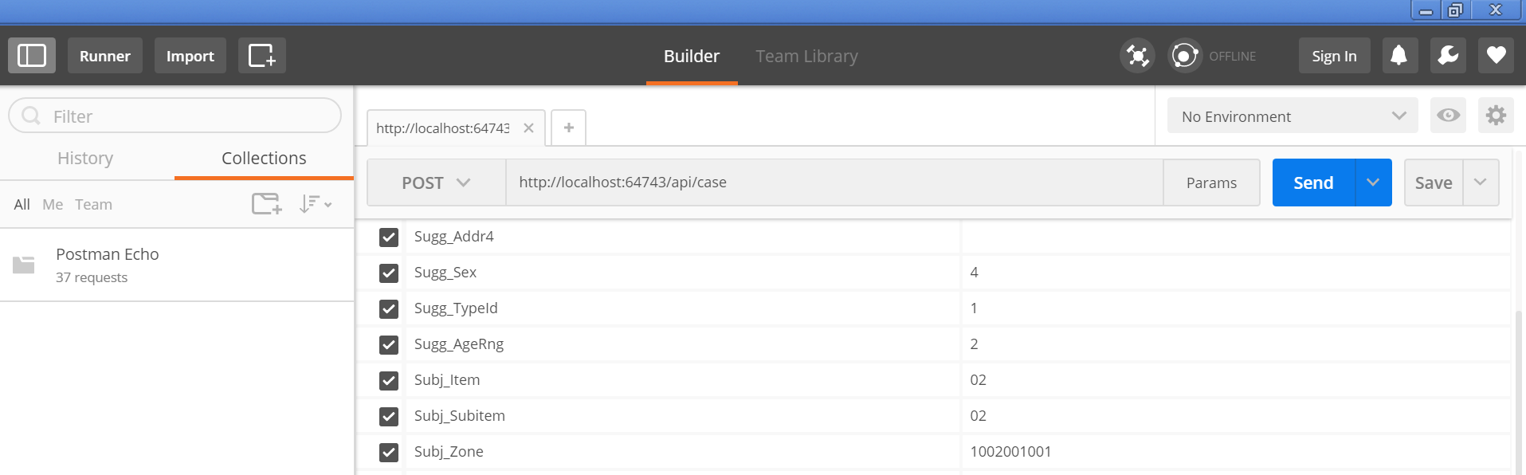

傳回「建議人之性別資料有誤！ 停止個案上傳處理。」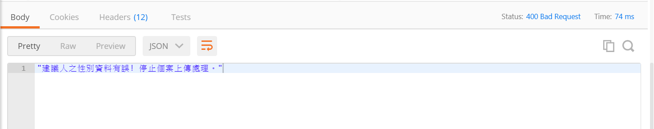

測試各資料項檢核 – 建議事項所屬的業務主項(Subj_Item)傳入不當值(50)：

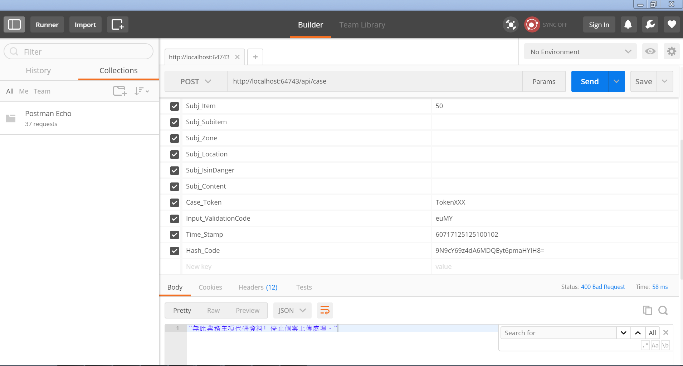

傳回「無此業務主項代碼資料！ 停止個案上傳處理。」

測試各資料項檢核 – 建議事項所屬的業務子項(Subj_Subitem)傳入不當值(09, 業務主項代碼10)：

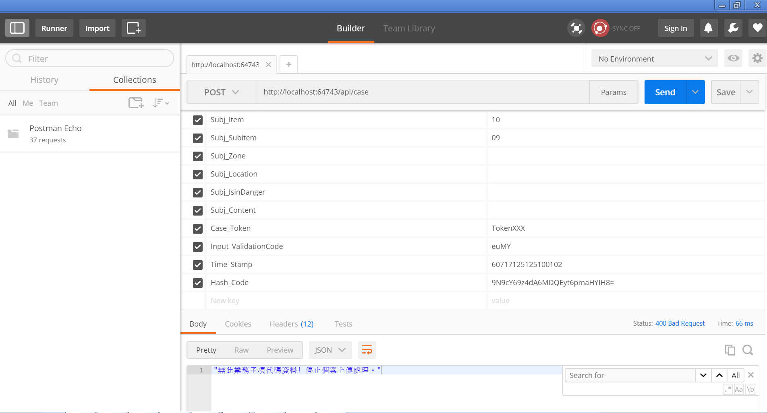

傳回「無此業務子項代碼資料！ 停止個案上傳處理。」

測試各資料項檢核 – 建議事項所在地區之行政區代碼(Subj_District)未傳入該資料項：

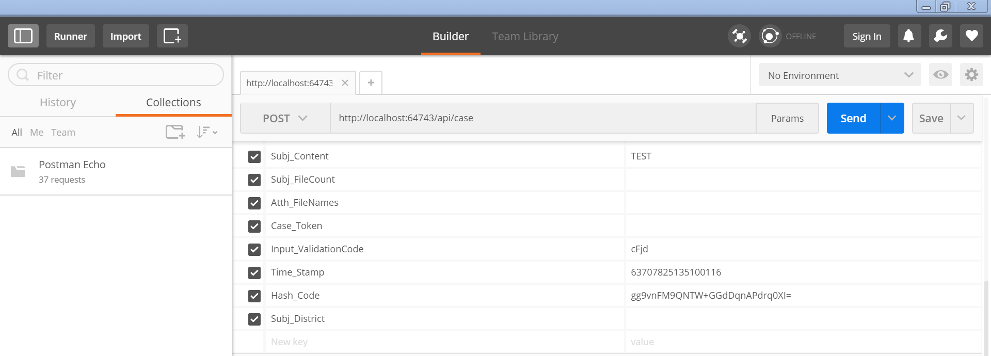

傳回「無陳情事件所在地區之行政區代碼資料! 停止個案上傳處理。」

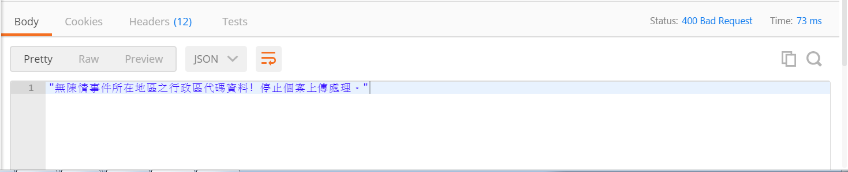

測試各資料項檢核 – 建議事項所在地區之行政區代碼(Subj_District) 傳入不當值(6407800000)：

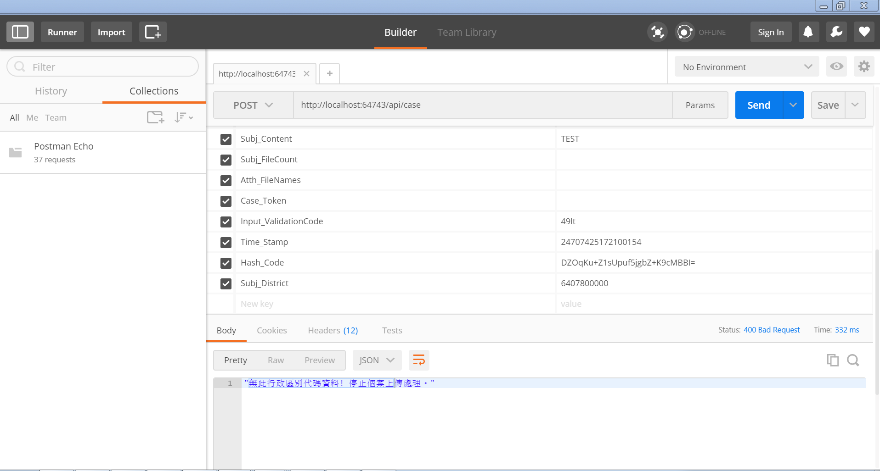

傳入不當值

傳入不當值

傳回「無此行政區代碼資料！ 停止個案上傳處理。」

測試各資料項檢核 – 陳情事件所在里別(Subj_Zone) 傳入不當值(111002001111)：

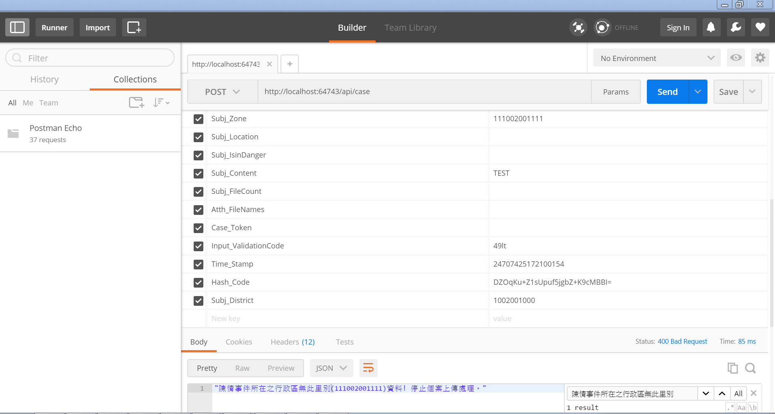

傳入不當值

傳入不當值

傳回「陳情事件所在之行政區無此里別(111002001111)資料! 停止個案上傳處理。」

測試各資料項檢核 – 陳情事件所在的地點(Subj_Location) 未輸入該資料項：

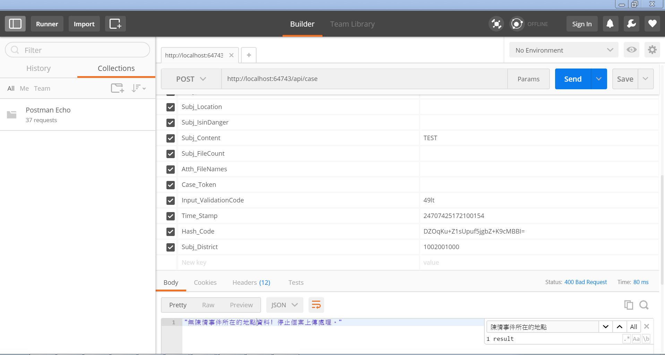

傳入不當值

傳入不當值

傳回「無陳情事件所在的地點資料! 停止個案上傳處理。」

測試各資料項檢核 – 是否有立即危險性(Subj_IsinDanger) 未輸入該資料項：

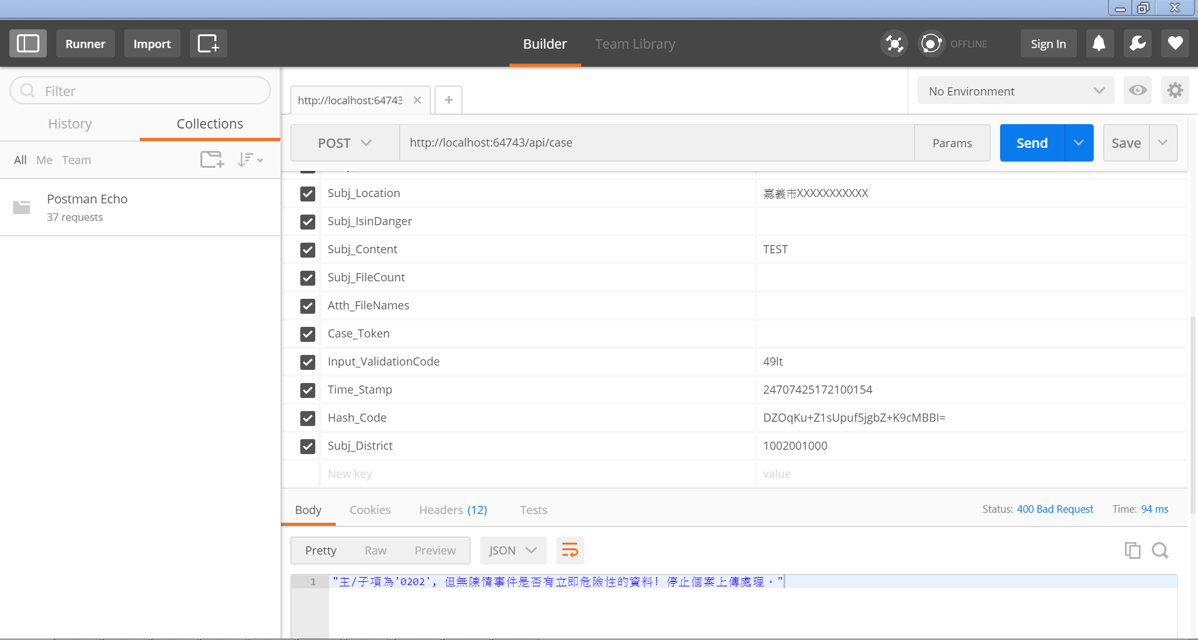

傳入不當值

傳入不當值

傳回「主/子項為'0202', 但無陳情事件是否有立即危險性的資料! 停止個案上傳處理。」

測試各資料項檢核 – 附件檔件數(Subj_FileCount)傳入值(2)與上傳附件檔名個數(3)資料不符： 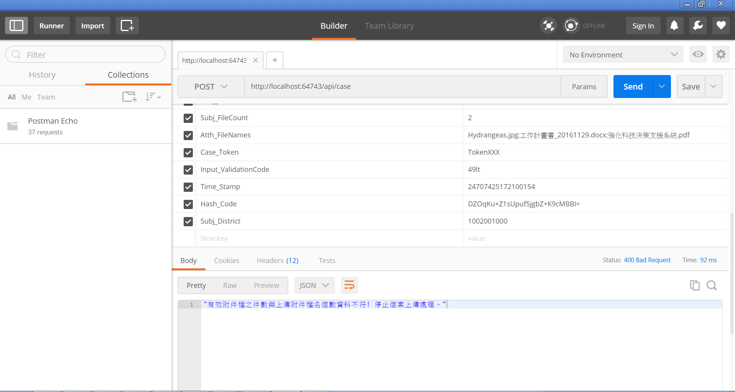

傳入不當值

測試各資料項檢核 – 附件檔件數(Subj_FileCount)傳入值(3)與上傳附件檔名個數(2)資料不符：

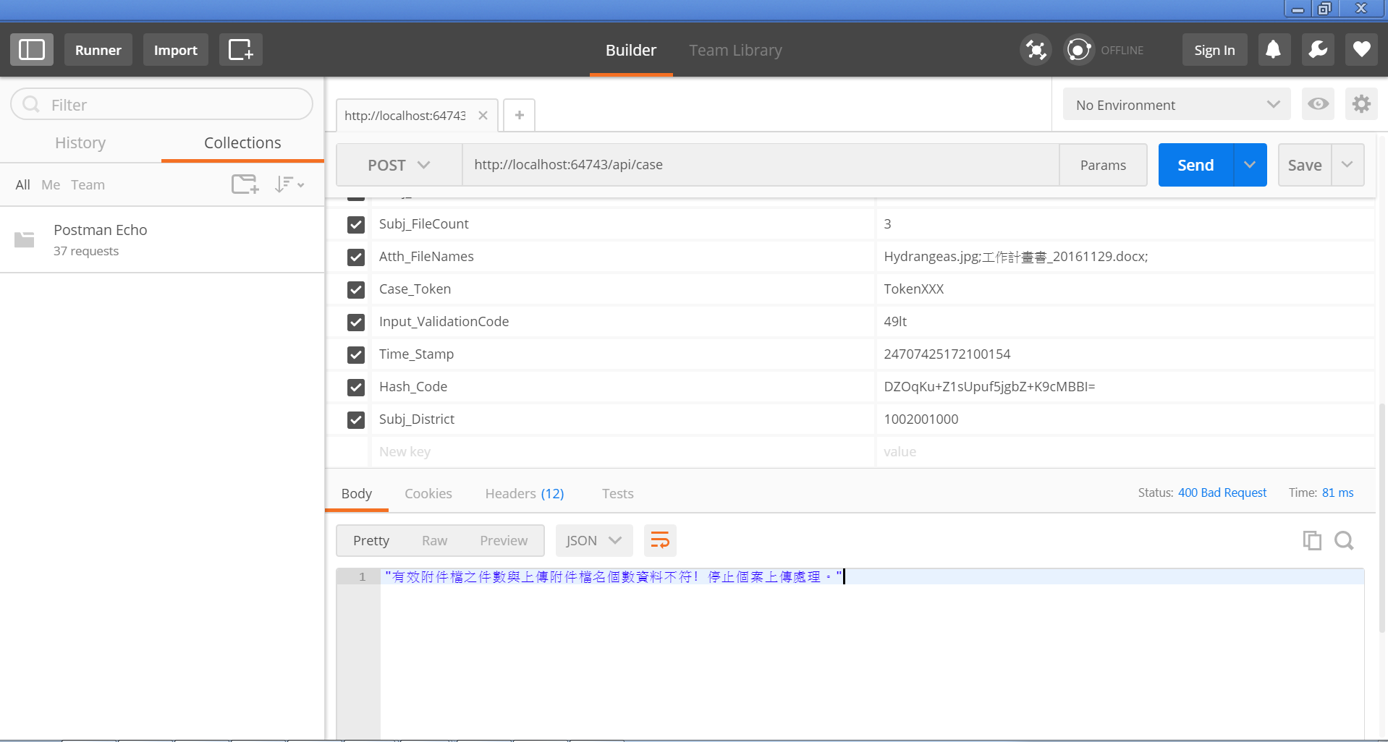傳回「有效附件檔之件數與上傳附件檔名個數資料不符！ 停止個案上傳處理。」

傳入不當值

測試各資料項檢核 – 有上傳附件檔件數但未傳入個案標識(Case_Token)資料： 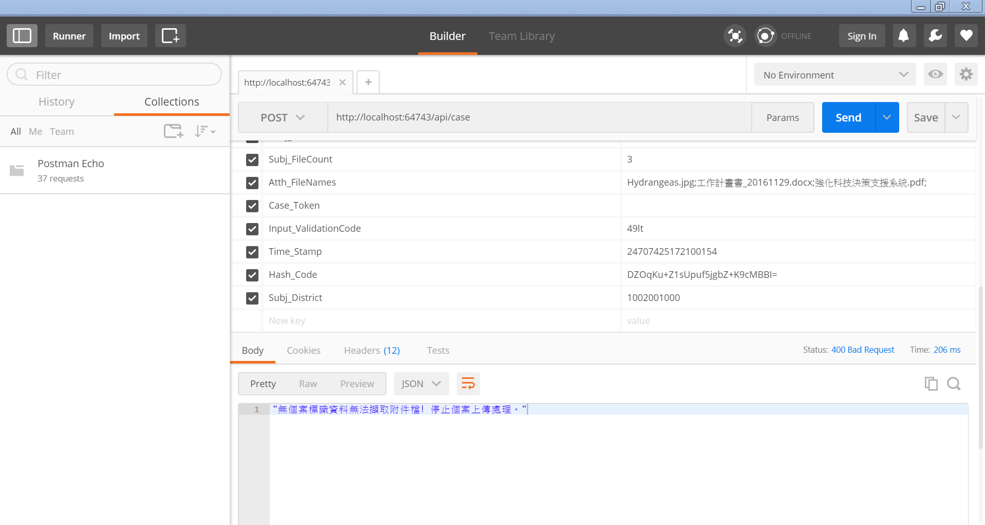

傳入不當值

傳入不當值

傳回「無個案標識資料無法擷取附件檔！ 停止個案上傳處理。」

測試各資料項檢核 – 有上傳附件檔件數但個案標識(Case_Token)資料傳入不當值(TokenYYYY)： 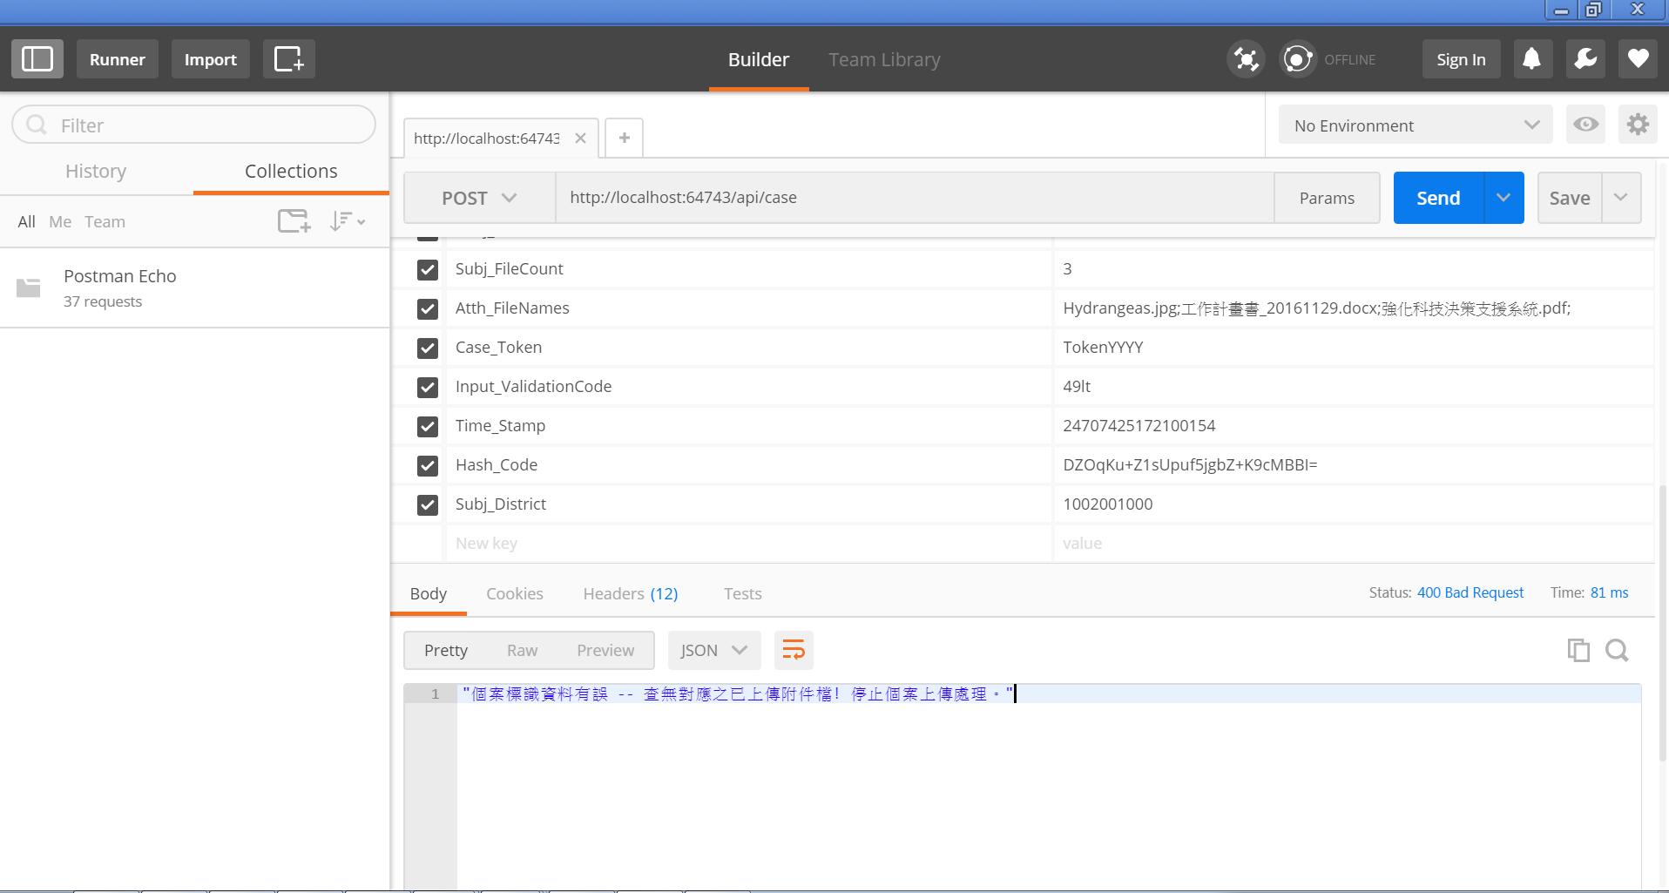

傳入不當值

傳入不當值

傳回「個案標識資料有誤 -- 查無對應之已上傳附件檔！ 停止個案上傳處理。」

測試各資料項檢核 – 個案標識(Case_Token)資料正確(TokenXXX)但屬於此個案的已上傳附件檔件數與傳入的有效附件檔件數(Subj_FileCount)資料不符： 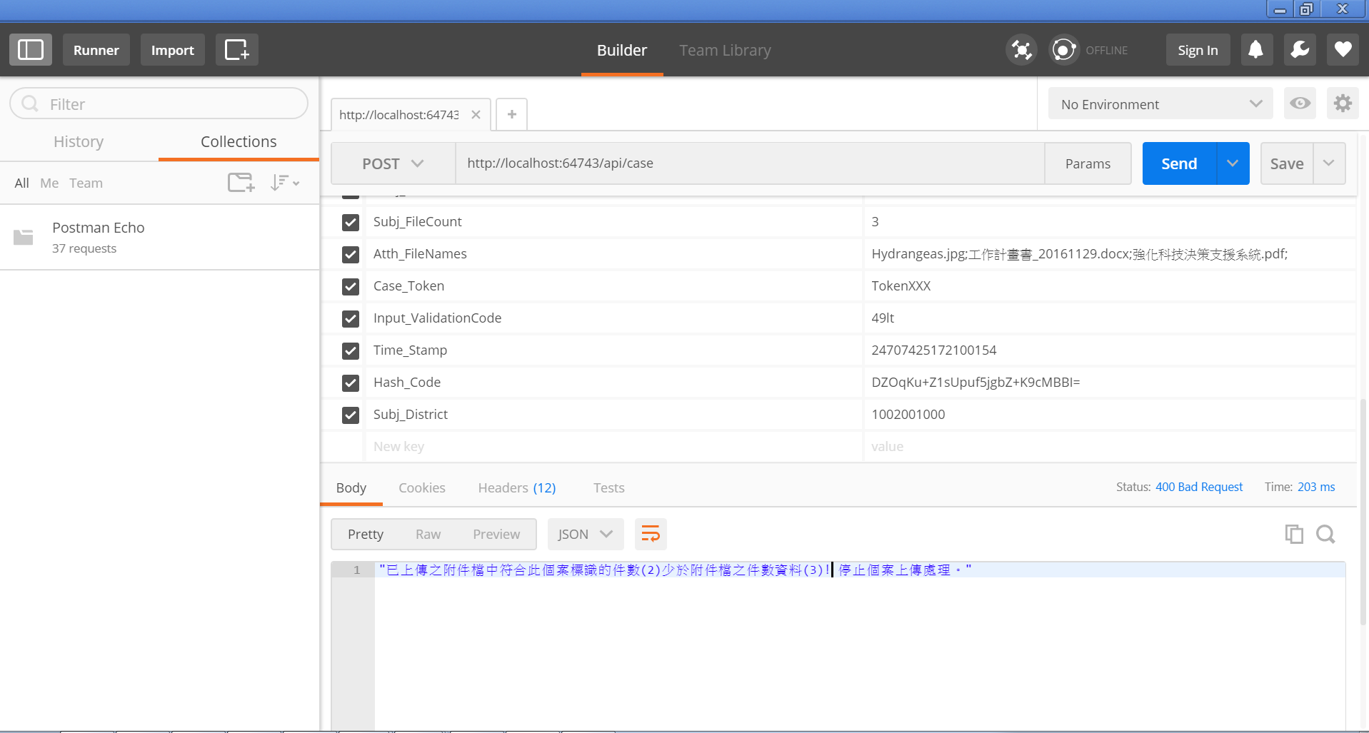

傳回「已上傳之附件檔中符合此個案標識的件數(2)少於附件檔之件數資料(3)! 停止個案上傳處理。」

測試各資料項檢核 – 個案標識(Case_Token)資料正確但屬於此個案的已上傳附件檔檔名與傳入的上傳附件檔名資料(Atth_FileName)資料不符： 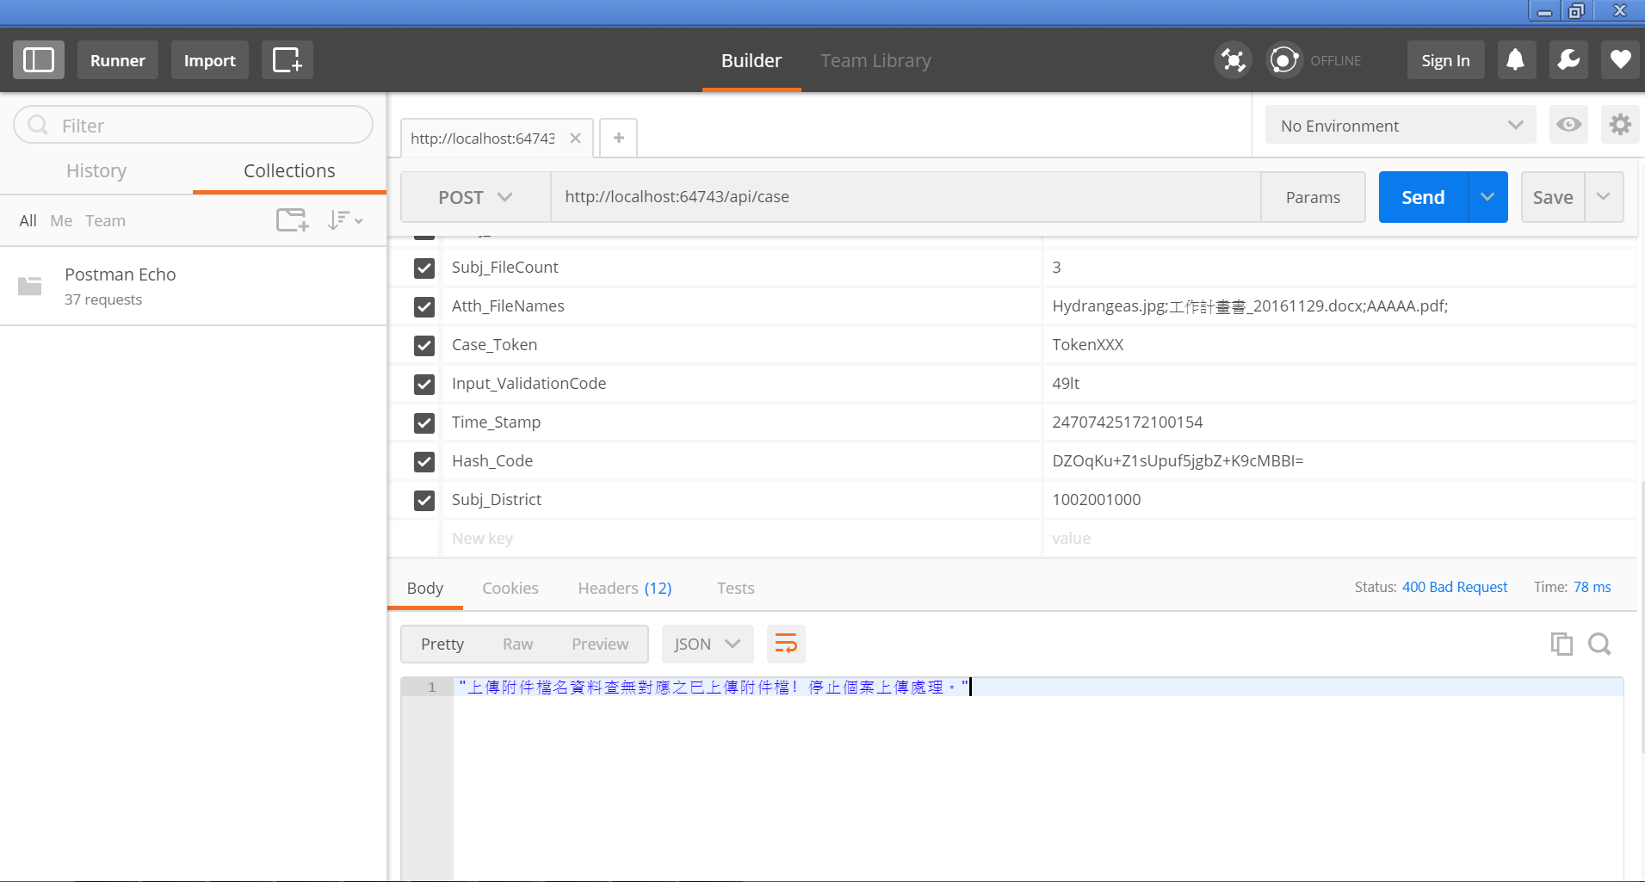

傳回「上傳附件檔名資料查無對應之已上傳附件檔！ 停止個案上傳處理。」

各項資料檢核無誤, 上傳個案資料登錄成功，傳回上傳成功及已上傳的附件暫存檔已刪除的訊息。

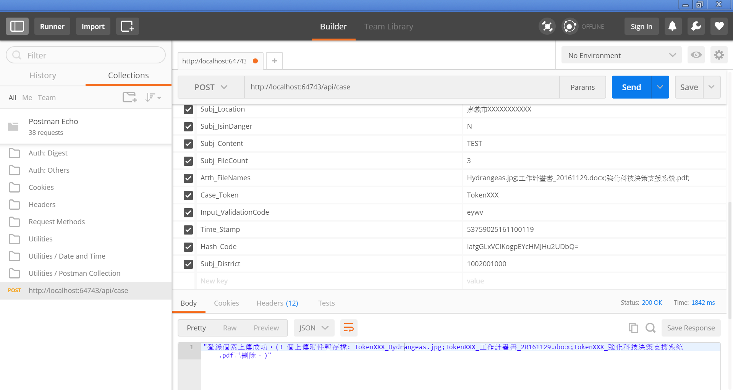

檢視暫存目錄「Temp_RWDUL」，先前傳入的３個檔案已被刪除。

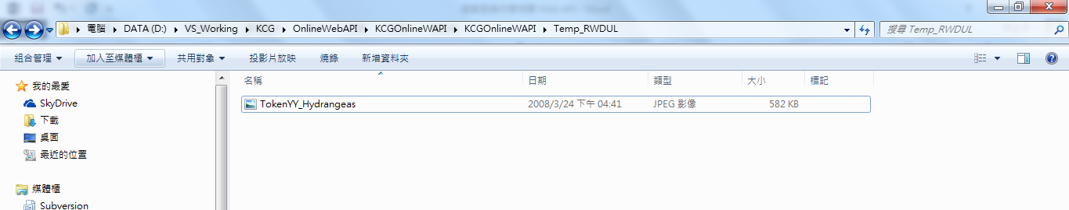

檢視資料庫上傳個案資料及附件檔均已建立。

一般案件 – 存入暫存檔：

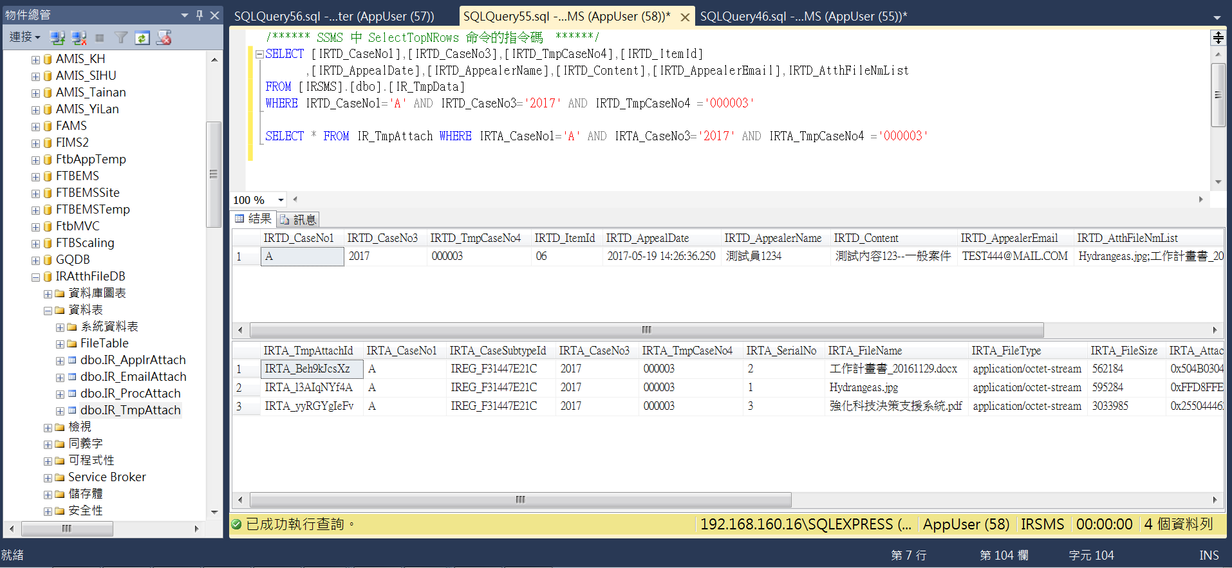

緊急案件 – 立案及分案：

